Shuxue Jiaoxue Cankao Ziliao 普通高中

数学参考资料 教学参考资料
选择性必修第 三 册
上海教育出版社
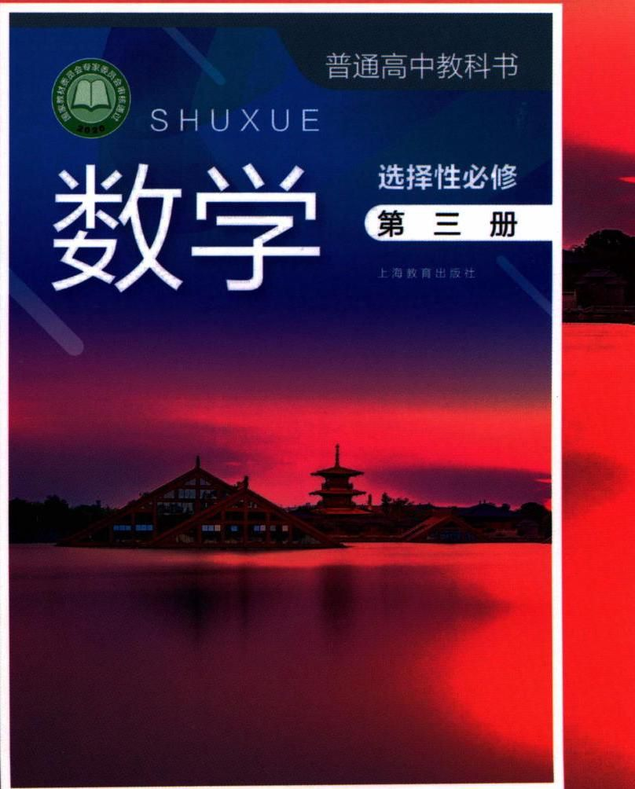

Shuxue Jiaoxue Cankao Ziliao 普通高中

数学参考资料 教学参考资料
选择性必修
第_____ $≡$ 册
上海教育出版社


主 编 李大潜 王建磐
副主 编 应坚刚 鲍建生
本册编写人员 徐斌艳 陆立强 朱 雁 蔡志杰 鲁小莉 魏述强 高 虹
责任编辑 李 达
装帧设计 周 吉
插图绘制 朱泽宇
普通高中 数学教学参考资料 选择性必修 第三册
上海市中小学(幼儿园)课程改革委员会组织编写
出版 上海教育出版社有限公司(上海市闵行区号景路159弄C座)
发 行 上海新华书店
印 刷 上海新华印刷有限公司
版 次 2022年1月第1版
印 次 2022年1月第1次
开 本 $890×1240 1/16$
印 张 5
字 数 86 千字
书 号 978-7-5720-1316-4/G·1031
定 价 15.00 元
版权所有 本未经许可不得采用任何方式擅自复制或使用本产品任何部分 本违者必究
如发现内容质量问题，请拨打 021-64319241
如发现印、装质量问题，影响阅读，请与上海教育出版社有限公司联系. 电话021-64373213
声明 按照《中华人民共和国著作权法》第二十五条有关规定，我们已尽量寻找著作权人支付报酬.著作权人如有关于支付报酬事宜可及时与出版社联系.

目 录
绪论 1
本册概述 8
第 1 部分 数学建模活动案例 15
1. 刹车距离 15
情境与问题分析 15
数学建模过程分析 16
教学建议 19
2. 易拉罐的设计 26
情境与问题分析 26
数学建模过程分析 26
教学建议 30
3. 珠穆朗玛峰顶上有多少氧气 31
情境与问题分析 31
数学建模过程分析 32
教学建议 35
4. 水葫芦的生长 36
情境与问题分析 36
数学建模过程分析 37
教学建议 39
第 2 部分 数学建模活动 A 41
5. 铅球投掷 41
情境与问题分析 41
数学建模过程建议 41
教学建议 46
6. 电梯调度 47
情境与问题分析 47
数学建模过程建议 47
教学建议 50
第 3 部分 数学建模活动 B 52
7. 存款计划 52
情境与问题分析 52
数学建模过程提示 53
教学建议 56
8. 民生巨变 40 年 59
情境与问题分析 59
数学建模过程提示 59
教学建议 64
9. 教室里的照明 65
情境与问题分析 65
数学建模过程提示 66
教学建议 68
附录 数学建模活动报告写作的教学指导 70

绪 论
本套教学参考资料(以下统称“本套教参”)与李大潜、王建磐主编，上海教育出版社出版的《普通高中教科书・数学》(以下统称“本套教材”)配套使用，本套教材依据中华人民共和国教育部制定并颁布实施的《普通高中数学课程标准(2017 年版 2020 年修订)》(以下简称“国家课程标准”)编制，并经国家教材委员会专家委员会审核通过.

一、本套教材的总体结构框架
国家课程标准把高中数学课程分为必修课程、选择性必修课程和选修课程，并规定:必修课程为学生发展提供共同基础，是高中毕业的数学学业水平考试的基本内容, 也是高考的内容要求; 选择性必修课程是供学生选择的课程, 也是高考的内容要求; 选修课程为学生确定发展方向提供引导, 为学生展示数学才能提供平台, 为学生发展数学兴趣提供选择, 为大学自主招生提供参考 [1].
本套教材仅包含必修课程和选择性必修课程.
国家课程标准把必修课程和选择性必修课程所囊括的数学内容分为预备知识、函数、几何与代数、概率与统计、数学建模活动与数学探究活动 5 个主题 $​^{\left[2\right]}$ . 本套教材把这 5 个主题及其具体要求组织成了必修课程 13 章和数学建模 1 册, 选择性必修课程 8 章和数学建模 1 册. 这些章的标题以及各章之间的逻辑联系如下页图所示.

[1] 中华人民共和国教育部. 普通高中数学课程标准 (2017 年版 2020 年修订) [S]. 北京: 人民教育出版社, 2020: 9, 11-12.
[2] 中华人民共和国教育部. 普通高中数学课程标准 (2017 年版 2020 年修订)[S]. 北京: 人民教育出版社, 2020: 13-14, 36-37.

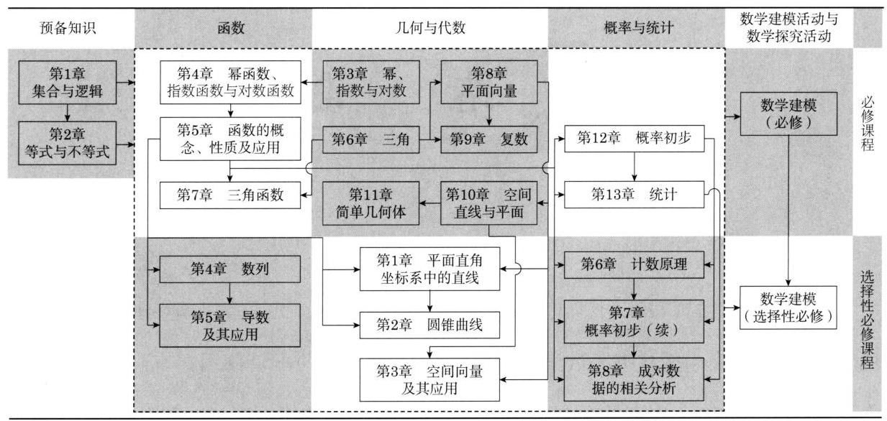

说明:(1)数学是一个整体，教材各章之间或多或少都存在联系，上图仅标出一些主要联系.
(2)预备知识主题下的两章为高中数学学习提供基本语言、基本工具和基本思维方式，因此它们是整个知识体系的基础；数学建模是给学生提供解决实际问题的训练和实践, 可以建立在任何数学基础上.
(3)在数学建模活动与数学探究活动主题下，上图只列了两册数学建模，并没有列出数学探究的内容. 其实, 数学探究的内容以“探究与实践”专栏、“课后阅读”专栏、“拓展与思考”的习题以及某些边框分散在教材中. 教师可以利用这些素材引导学生进行自主探究, 也可以根据教学内容自行设计数学探究活动, 让学生学得更加生动活泼.
(4)国家课程标准把幂、指数与对数的运算融在幂函数、指数函数与对数函数中, 把三角的定义、三角恒等变换以及解三角形等非函数内容都归在三角函数标题下，所以相关的内容也就都在“函数”主题下了；本套教材把这些非函数的内容从函数标题下独立出来, 形成了必修课程的第 3 章“幂、指数与对数”及第 6 章“三角”, 把这两章归到“几何与代数”主题下是更顺理成章的. 当然，这两章内容与紧接在后面的函数的学习密切相连, 在课程结构的安排上仍把它们归在函数主题一起考虑.
本套教材共有必修课程教材四册.
- 必修第一册:第 1 章至第 5 章;
- 必修第二册:第 6 章至第 9 章;
- 必修第三册:第 10 章至第 13 章;
- 必修第四册:数学建模.
本套教材共有选择性必修课程教材三册.
- 选择性必修第一册:第 1 章至第 4 章;
- 选择性必修第二册:第 5 章至第 8 章;
- 选择性必修第三册:数学建模.
除数学建模外的五册教材可以安排从高中一年级至高中三年级第一学期共五个学期教学. 每册内容没有撑足教学时数, 留一定的机动课时供教师根据实际需要灵活掌握, 可用作重点或难点的强化课、复习课、习题课、数学建模活动、数学探究活动等, 也可用于安排选修课程或校本课程内容的学习. 数学建模内容与数学知识的逻辑结构没有直接的关系, 两册数学建模教材不是前三册或前两册教材的后继, 而是包含比教学课时数要求更多的内容, 供各个年段灵活地、有选择地使用, 以实现数学建模的教学目标.

二、本套教材的编写思想与主要特点
本套教材是在上海市教育委员会组织下，由设在复旦大学和华东师范大学的上海市数学教育教学研究基地(上海高校“立德树人”人文社会科学重点研究基地)联合主持编写的, 由李大潜、王建磐担任主编. 教材编写过程中, 我们始终坚持正确的政治方向和价值导向, 科学地处理了教学内容的编排, 反复认真地打磨, 努力做到结构严谨、体例活泼、特色鲜明，体现了理性精神和创新意识，有较高的科学品位和学科人文情怀，希望能为广大师生喜闻乐见，对学生学业水平的提升，数学学科核心素养发展和社会责任感的培育都有促进作用.
我们认为本套教材在编写思想上有所突破, 在内容呈现上有一些特点. 具体体现在以下几个方面.
(1)关注“立德树人”，课程育人. 通过各种素材与知识本体的有机融合，有效落实了立德树人的根本任务，明确体现了“四个自信”和社会主义核心价值观，注重培养学生严谨求实的科学态度.
章首图的选用让学生在最初一瞥中体会中国共产党的光辉历史和祖国社会主义建设的成就; 用现代化建设的新成就作为情境引入数学概念, 让学生在学习知识的同时看到祖国发展的日新月异；例习题和“探究与实践”“课后阅读”等专栏中包含了各种热点问题和重大主题教育的内容；重视数学史在数学教育中的作用，许多题附有历史的简述, 既体现人类文化知识的积累和创新的过程, 也帮助学生理解和掌握相关的数学知识；在数学史阐述中，特别注意我国历代数学家及其成就以及西方数学的脉络中我国学者(在学术、传播或中国化等方面)的贡献.
(2)体现“国家标准，上海特色，国际水平”. 基于国家课程标准，但同时也对上海两期课改的经验有所继承, 对东部发达地区的国际化大型城市这一特点有所关注, 对数学链条上缺失的关键节点有所弥补.
本套教材在吸收上海两期课改(“一期课改”和“二期课改”)中已经成熟的经验方面，比较典型的例子有:数学归纳法，这是国家课程标准中标有 * 号的选学内容，本套教材将其 * 号去掉，归入正常教学要求；无穷递缩等比数列的和作为极限思想的朴素表述, 与求导呼应; 把反函数、参数方程、极坐标方程等内容以标 * 号的方式加入到本套教材中，供学校和教师选用. 这些内容曾出现在上海“二期课改”的教材中，学生的接受度较高.
对一些数学链条中关键的节点做适当的弥补. 例如, 引入反证法, 希望以此简化部分数学证明, 提高学生逻辑推理能力; 比较全面地介绍了直线方程的各种形式, 既夯实解析几何的基础，也建立解析几何与数学其他分支的联结点，如斜截式方程紧密联系一次函数, 而直线的法向量与点法式方程是立体几何中平面法向量的预演.
(3)以国家课程标准所描述的“函数”“代数与几何”“概率与统计”三个主题为教材发展的三条主线，主线内部一气呵成(除了跨越必修与选择性必修的必要隔断外)，形成层层递进的章节设计, 体现了整体性和连贯性, 避免在发展主线间的反复变换, 使学生不仅能更好地了解数学整体的思想和结构, 也能了解数学不同分支之间的差异, 对培养学生的数学素养更有好处.
(4)注重“从特殊到一般，再指导特殊”的认识论规律. 例如，在函数主线内部， 没有从给出函数的一般定义入手，而是先让幂函数、指数函数、对数函数作为“特殊” 出现, 然后提出函数的一般概念, 再在“一般”指导下进入三角函数的学习. 这种处理方法在其他专题上也可以找到踪影:学过直线方程、圆锥曲线方程后，引出曲线方程的严格定义，然后用例题和习题的形式求一些轨迹的方程，再介绍曲线的参数方程和极坐标方程; 在“简单几何体”一章中, 先讲柱体与锥体, 然后讨论多面体与旋转体, 再“特殊化”到球的学习; “数列”一章, 在学过等差数列、等比数列后, 介绍一般数列的概念与性质, 特别关注用递推公式表示的数列, 然后引入了数学归纳法, 全章最后落笔于用迭代方法求 $\sqrt{2}$ 的近似值, 这是用递推公式表示数列的实际例子.
(5)在必修课程第 10 章“空间直线与平面”中，给出“立体几何”相对完整严格的演绎法阐述,意在努力克服学生的空间直观想象和逻辑推理上的不足. 在选择性必修课程第 3 章“空间向量及其应用”的章末回到立体几何，用向量方法解决立体几何问题, 从几何问题代数化的角度引出解题新思路, 加深对立体几何的理解, 反过来又很好地诠释了学习空间向量的意义.
(6)数学建模单独成册. 国家课程标准把数学建模活动与数学探究活动作为一条单列的主线, 充分体现了对数学建模的重视程度. 数学建模与数学知识的关系是强调已经学得的知识(不一定是刚刚学得的，一般也并不指定哪些具体的知识点)在解决实际问题中的应用，因此数学建模活动和数学知识体系的发展并无直接的关联性，数学建模活动的教学不应依附于特定知识性内容的教学，而应该强调它的活动性、探索性和综合性, 在过程中不断提高学生分析问题、解决问题的能力和综合应用数学知识的能力, 并充分激发学生的创新精神和创造意识.
基于这种想法, 把数学建模内容独立出来, 按必修和选择性必修分别单独成册. 这样做符合课程标准的要求, 符合数学建模内容的特点, 并至少在以下四个方面凸显它的优势:
- 数学建模单独的物理存在给教师和学生在强调数学建模学习和数学建模核心素养培养上更为直观的感受，更能激起数学建模教与学的热情；
- 独立的数学建模分册明确地显示数学建模不是在数学学习的某一特定节点上的内容, 也不是新增的数学知识, 而是在数学教学过程中随时随地可以开展的教学实践活动;
- 单独成册的数学建模教材有较大的容量, 可以提供更多的活动案例, 让教师和学生可以依据自己的兴趣和特长做多样的选择;
- 单独成册的数学建模教材以它的相对系统性和完整性帮助教师理解数学建模的意义和特点, 逐步体会并形成数学建模的教学规范, 从而更好地帮助学生开展相应的数学建模活动, 体验数学建模的全过程, 领悟数学建模的真谛.
(7)本套教材另一个与众不同的地方是采用“娓娓道来”的叙事方式，它使得教材既是一个“教”本，也是一个“读”本，学生可以在阅读中了解数学，喜欢数学，学好数学. 正文的这种叙事方式使教师和学生更加注重数学精髓, 体验数学严谨, 掌握数学要义, 提高数学素养, 引导教师在教学中避免“重解题、轻概念、轻思想”的倾向.

三、本套教参的主要特点
本套教参编撰的目的是使教师理解教科书编制所依据的《普通高中数学课程标准 (2017 年版 2020 年修订)》，体会教材的编制特色和主要思想，把握教材所包含的数学知识的体系和脉络, 掌握教学过程的关键, 从而很好地完成从课程标准和教材所描述的 “期望课程”“潜在实施课程”到教学过程的“实施课程”和学生习得的“获得课程”的转变.
本套教参与教材分册和章节安排均一致, 即教参的分册和章节目录均与教材一致. 但教参没有直接把教材复制在内, 也不是平铺直叙地解释教材的内容. 教参着重讲出编写者的思想及体会，明确各章的定位，剖析重点和难点，厘清容易混淆的地方, 帮助教师把握课程标准的基本理念和目标要求, 强调数学核心素养的落实, 等等, 从而开拓教师思维, 优化教学方法. 从这个角度讲, 教参又是课本内容的深化和补充，成为教材(潜在实施课程)到教学(实施课程)的中介和桥梁.
教材前言强调，“在任何情况下，都要基于课程标准，贯彻‘少而精’‘简而明’的原则, 精心选择与组织教材内容, 抓住本质, 返璞归真, 尽可能给学生以明快、清新的感受，使学生能更深入地领会数学的真谛，让数学成为广大学生喜闻乐见的一门课程. "这是本套教材坚持的基本特色. 教材的许多特色隐含在内容选取、编排和行文中. 教参将揭示和突出教材的基本特色以及教材编制过程落实这个特色所采取的具体措施和处理方式，并充分注意同一主题内前置和后续内容的衔接以及一个主题的内容与其他主题甚至其他学科内容的关联. 这种衔接和关联在章节导言、总结部分以及在相关知识内容阐述中有明确的交代. 这样做的目的是让教师更加深刻地体会整个高中阶段数学是一个知识的网络, 并在教学中把这个认知传递给学生.
教参的每一章因所涉及的内容以及编写者的风格特点可能会有所差异, 但我们追求每章总体结构基本统一，关键要素基本具备.
每一章的教参包括“本章概述”“教材分析与教学建议”“参考答案或提示”和“相关阅读材料”四个部分.
“本章概述”部分的主要栏目有“总体要求”“课时安排建议”“内容编排与特色”“教学提示”与“评价建议”等. 特别地, “总体要求”中通过与课程标准、“二期课改”教材的联系与对比, 围绕着本章内容的重要性、与前后知识的联系和课程目标等内容进行阐述.
“教材分析与教学建议”部分按节编写，每节有“教学重点”“内容分析”“注意事项” “教学建议”等栏目.
“参考答案或提示”是教参的常规内容, 但我们希望能够尝试给出一些思想或方法的提示.
给出“相关阅读材料”是一个新的尝试，我们希望为教师和学生的课外阅读提供一些提示或指导. 所列文献、材料以中文为主, 但也会包含少量英文文献.

四、选择性必修教材第三册中的一些关注点
通过数学必修第四册(数学建模)的教与学，教师和学生了解了数学建模活动的特点. 本册教材(数学选择性必修第三册)是数学必修第四册的后继，主题仍是数学建模. 与必修第四册一样, 本册教材仍然采用“数学建模活动案例 + 数学建模活动 A + 数学建模活动B”的结构，一共安排了 9 个适合普通高中学生开展的数学建模案例. 提供远超过课程标准建议的教学时数所能安排的案例数量, 目的是给教师和学生更多的选择, 使建模的教学更加多样化, 更加切合不同学生的实际需要.
教材第 1 部分(数学建模活动案例)的 4 个案例叙述比较完整，内容相对容易理解, 既便于学生自学, 也便于教师在教学时选用. 教材的其余 5 个案例供学生课余开展建模活动选用，它们分归于“数学建模活动 A”(2 个案例)和“数学建模活动 B”(3 个案例). 其中, 前 2 个问题采用半开放形式, 主要供学生在教师指导下自主选题(有的可以组队), 自主探索, 巩固和加深对数学建模过程的认识; 后 3 个问题有一定的开放性, 为学有余力、对数学建模感兴趣的学生提供了发挥空间.
由于学生在必修和选择性必修课程中已经学到了更多的数学知识，本册教材对案例所要求的数学知识减少了限制. 例如, 由于解析几何、立体几何、空间向量、数列、 导数、概率与统计等知识的引入, 一些现实世界中常见的数学建模场景, 如求最大 (小)问题、发展规律问题、预测问题等，出现在数学建模案例和活动中，展示了通过数学建模解决实际问题的更多可能. 在指导学生进行数学建模时, 可以对新知识及其可能的应用场景作一些回顾和介绍.

本册概述

一、总体要求
经过四十多年的改革和开放，特别是 21 世纪以来，我国经济和社会发展取得了举世瞩目的成就，但也面临着环境污染、人力资源和自然资源约束等问题，需要从传统的依靠资源发展经济向创新驱动转型，而数学在创新活动中起着不可或缺的作用. 2019 年 7 月, 由科技部、教育部、中国科学院和国家自然科学基金委员会等四部委联合制定的《关于加强数学科学研究工作方案》明确指出, “数学是自然科学的基础, 也是重大技术创新发展的基础”.
数学的高度抽象性使得它具有广泛的应用性, 数学应用的一个最重要的方式是数学建模 (Mathematical Modeling). 数学建模的基本过程如下:
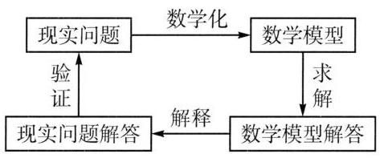

图 0-R1
国家课程标准第一次将“数学建模”和“数学抽象、逻辑推理、直观想象、数学运算和数据分析”等并列作为高中数学核心素养，同时明确指出“数学建模活动是基于数学思维, 运用模型解决实际问题的一类综合实践活动”.
国家课程标准认为，数学建模活动旨在培养学生“有意识地用数学语言表达现实世界, 发现和提出问题, 感悟数学与现实之间的关联; 学会用数学模型解决实际问题, 积累数学实践的经验”, 要求学生“经历数学建模活动的全过程, 整理资料, 撰写研究报告或者小论文，并进行报告、交流".
因此，数学建模活动进高中课堂是从数学角度对学生综合素质和创新能力的一种培养, 相关教学活动一般不需要新增知识点, 也不需要设计新题型, 更不意味着要放弃我国在中学生数学教育方面的传统做法和已经形成的优势. 相反, 全面扎实的数学基础将会给开展数学建模活动提供有力的保证, 而学生们通过这项活动也可以体会到精确的数学概念和严格的数学方法对于解决实际问题的重要性, 从而提高学好数学基础知识的主动性和积极性.
本册教材是高中数学必修第四册(数学建模)教材的延续. 通过必修第四册的学习, 学生已经经历了数学建模的基本过程, 初步领会了数学建模的思想方法与学习方式. 在此基础上, 本册教材将结合选择性必修课程的数学内容, 帮助学生进一步积累数学建模的活动经验.

二、课时安排建议
国家课程标准在选择性必修课中安排 4 个课时用于数学建模与数学探究活动, 我们建议其中至少 2 个课时用于自主选择数学建模活动.
鉴于数学必修第四册教材引论内容重要, 但建模教学的课时有限, 建议教师在课前要求学生仔细阅读理解引论内容, 在课内则作简短归纳和总结, 这也符合在数学建模教学活动中要发挥学生主动性的要求.

三、内容编排与特色
国家课程标准在必修和选择性课程中都要求开展数学建模活动, 学生在必修课程中已经有了数学建模活动的经验, 选择性必修课程中的数列、导数、空间向量、解析几何、条件概率、随机变量等内容在现实问题中有广泛的应用, 可以为进一步实施数学建模活动教学提供良好的基础.
与必修第四册一样, 本册教材仍然采用 “数学建模活动案例 + 数学建模活动 A + 数学建模活动 B”的结构. 其中，“数学建模活动案例”包含的 4 个案例叙述比较完整， 内容相对容易理解, 既便于学生自学, 也便于教师在教学时选用.
“数学建模活动 A”由 2 个问题组成, 它们采用半开放形式, 相当于传统的课后练习题, 这些题目主要供学生在教师指导下自主选题(有的可以组队), 自主探索, 巩固和加深对数学建模过程的认识.
“数学建模活动 B”的 3 个问题有一定的开放性, 为学有余力、对数学建模感兴趣的学生提供了发挥空间, 希望学生个人独立完成或者团队共同完成, 以此强化在问题描述、模型假设、模型建立和求解、结果验证以及论文写作等诸多环节的能力.

四、教学提示
通过必修课程教学，教师和学生了解了数学建模活动的特点. 在本套教材中，由于解析几何、立体几何、空间向量、数列、导数、概率与统计等知识的引入, 一些现实世界中常见的数学建模场景, 如求最大(小)问题、发展规律问题、预测问题等，就可以出现在数学建模案例和活动中, 展示了通过数学建模解决实际问题的更多可能.
下面就上述数学知识和本册教材案例(活动)的关系，作一些说明.
(1)解析几何
解析几何在研究空间定位及物体的运动轨迹上有广泛的应用. 本套教材关于解析几何的内容出现在选择性必修第一册的第 1 章和第 2 章. 理想状态下的匀速直线运动和匀变速运动都可以用平面上的直线和二次曲线来刻画. 本册教材“数学建模活动 A” 中的“5.铅球投掷”就是利用抛物线方程来研究铅球投掷的合理角度.
(2)数列
顾名思义, “数列”是由一组数排成的序列, 这些数可以是有限的, 也可以是无限的. 本套教材的数列内容出现在选择性必修第一册的第 4 章. 对于可以用一组数来描述的客观问题, 如分析银行的各种存款利率(本册教材“数学建模活动 B”中的“7.存款计划”)、某国家每年的人口数等，数列大有用武之地.
(3)导数
微积分是研究函数的变化规律和其他性质的重要工具, 在解决实际问题时也有强大的威力. 本套教材选择性必修第二册第 5 章所涉及的导数是属于微积分的内容, 但只是一个非常初步的、非严格的介绍. 尽管如此, 用所介绍的导数的基本思想和方法, 在解决瞬时速度计算、函数图像切线斜率计算等实际问题时已经崭露头角, 还可以通过求函数导数的零点研究函数极大 (小) 和最大 (小) 问题. 因此, 本册教材 “数学建模活动案例”中的“ 2.易拉罐的设计”是将场景转化为求最大(小)值问题，然后通过必要的假设建立描述优化对象的函数 (案例 2 中的材料质量), 最后通过求导解决求最大值和最小值问题. 另外, “数学建模活动案例”中的 “3. 珠穆朗玛峰顶上有多少氧气”提出并采用了拟合方法求函数中的待定系数，“4.水葫芦的生长”则采用最小二乘法求函数系数, 实际上这两种方法都需要通过求导才能得出系数的计算公式.
(4)概率
概率研究源于赌徒们对公平分奖金的需要, 带有和现实问题密切联系的“基因”. 但概率计算中独立性、互斥性方面的条件是非常重要的, 一些常见随机变量分布也伴随着一定的限制条件, 对这些假设和限制条件的解释在传统教学中一般不会作为重点, 但对于数学建模活动而言, 这往往是决定概率模型成功与否的关键, 值得教师引起重视. “数学建模活动 A”中的“6. 电梯调度”对此有相关说明. 本套教材关于概率的知识见于必修第三册第 12 章和选择性必修第二册第 7 章.
(5)统计
所有真实情境中的统计活动，其本质都是数学建模活动. 本套教材的统计知识见于必修第三册第 13 章和选择性必修第二册第 8 章. 本册教材要使用统计方法的案例很多. 例如, “数学建模活动案例”中的 “4.水葫芦的生长”、“数学建模活动 B”中的 “8.民生巨变 40 年”都用统计作为基本建模工具; “数学建模活动案例”中的“1. 刹车距离”和 “3. 珠穆朗玛峰顶上有多少氧气”的解决过程中也可以看到统计的作用.
本册教材中的数学建模活动也会用到本套教材(包括必修教材和选择性必修教材)中的其他相关知识. 例如, “数学建模活动案例”中的“1.刹车距离”用“反应距离”和“制动距离”两个变量之和表示“刹车距离”，然后用两者关于速度的一元函数，完成了看似复杂问题的建模; “数学建模活动案例”中的“2.易拉罐的设计”和“数学建模活动 B”中的“9.教室里的照明”中数学模型的建立要用到立体几何中圆柱(含空心圆柱)、立方体等知识.
鉴于数学建模活动的开放性, 严格来说, 以上案例和活动问题的解决方案应该不是唯一的, 所以, 本册教材及其教学参考资料在完整阐述建模过程或者解决方案的同时, 也为学生的自主思考和创新提供了必要的空间. 这就要求教师在备课时既要掌握书本内容, 又不能生搬硬套, 更不能把它们当作解决实际问题的套路, 而是重在体悟教材内容的特色，超前思考，主动探索，在教学中争取高屋建瓴，把握主动.

五、评价建议
《普通高中数学教学参考资料必修第四册》给出了评价数学建模活动的若干建议, 主要包括考试评价建议和教学评价建议两部分. 国家课程标准强调评价应以课程目标、课程内容和学业质量标准为基本依据. 在以上总体要求、内容编排与特色和教学提示中, 也再次解释了发展数学建模素养的重要性. 数学建模活动是选择性必修课程的四个主题之一. 根据国家课程标准要求, 数学建模活动以课题研究的形式开展, 在选择性必修课程中，要求学生完成一个数学建模的课题研究，课题可以是学生在学习必修课程时已完成课题的延续，也可以是新的课题. 本册教材提供了丰富的课题研究主题, 在上述“教学提示”中已经详细介绍.
针对选择性必修课程学习，一方面要重视对教学结果的评价，通过学业考试等考试形式, 考查学生的学习成效; 另一方面要关注教学活动中的日常评价, 要以教学目标的达成为依据，关注学生数学知识技能的掌握以及学习态度与方法的形成，还要关注学生数学素养的达成, 同时也有助于教学改进.
1. 关于考试评价
考试评价的主要工作是命题. 命题应依据学业质量标准和课程内容, 注重对学生数学素养的考查, 要处理好数学素养与知识技能的关系.
国家课程标准规定，选择性必修课程是供学生选择的课程，也是高考的内容要求. 因此, 对选择性课程中数学建模活动的评价, 主要参考 “学业质量水平”的水平二和水平三的要求.
“学业质量水平”的水平二要求, 学生能够选择合适的数学模型表达所要解决的数学问题, 理解模型中参数的意义, 知道如何确定参数, 建立模型, 求解模型; 能够根据问题的实际意义检验结果, 完善模型, 解决问题. 经历数学建模的过程, 运用数学语言, 表述数学建模过程中的问题以及解决问题的过程和结果, 形成研究报告，展示研究成果；在交流的过程中，能够用模型的思想说明问题. 能够在交流的过程中, 围绕主题, 观点明确, 论述有理有据, 并能用准确的数学语言表述论证过程.
“学业质量水平”的水平三要求, 学生能够在现实世界中发现问题, 运用数学建模的一般方法和相关知识, 创造性地建立数学模型, 解决问题; 在实际情境中, 能够运用数学语言, 清晰、准确地表达数学论证和数学建模的过程和结果; 在交流的过程中, 能够通过数学建模的结论和思想阐释科学规律和社会现象; 能够合理地运用数学语言和思维进行跨学科的表达与交流.
这些关于数学建模的学业质量水平二和水平三的要求, 也体现了国家课程标准 “数学学科核心素养的水平划分”中数学建模素养的水平二和水平三的具体要求.
根据“学业质量水平”和“数学学科核心素养的水平划分”的要求，在选择性必修课程中, 学生要继续参与并开展完整的数学建模活动, 并且接受综合的情境的挑战. 有些现实情境未必是学生直接经历的, 如 “刹车距离” (案例 1 ) 的情境、“水葫芦生长” (案例 4)的情境, 但这些情境关注的是生命安全、生态环境保护等有意义的主题. 通过数学建模活动, 希望学生能够用准确的模型思想和结论阐述对生命安全、环境保护等的深刻认识, 能合理地运用数学语言和思维进行跨学科的表达与交流.
在考试评价中, 首先给学生的数学建模问题情境应该是有一定挑战的综合的情境. 可参考本册教材中的内容, 组织学生开展数学建模活动, 并将数学建模全过程记录在纸上(答题纸或者作业单)，我们可以按照标准进行评判，一般可以将学生的表现分为如下几个类别.
解答类别 | 数学建模表现的一般描述
1 | 学生无法理解现实的情境, 不能识别出任何问题(无法提出任何有意义的问题)
2 | 学生对给定的现实情境有一定理解, 尝试将情境结构化或简化 (尝试提出假设), 但无法找到任何与数学相关的联系
3 | 学生在分析给定的现实情境后, 能够提出合理假设, 并将情境进行结构化或简化, 能够找到现实模型, 但不知道如何将其转化为一个合适的数学问题(找不到合适的数学模型)
4 | 学生不仅能够找到一个现实模型, 也能够将其转化成合适的数学问题, 但是不能够准确地在数学世界中解决数学问题(能够提出问题、建立数学模型，但是求解模型碰到障碍)
5 | 学生能够从现实情境中提炼出数学模型, 并且在数学世界中解决数学问题, 得到数学结果(能够提出问题、建立数学模型并正确求解模型，但没有进一步讨论解答, 反思数学模型)
6 | 学生能够经历完整的数学建模过程, 并能够联系现实情境, 来验证数学问题解答的合理性
教师可以对照上述表格中“数学建模表现的一般描述”，根据学生数学建模活动的具体表现, 评判学生的数学建模水平.
在考试评价时, 也可以独立考查数学建模过程中的各个环节. 在选择性必修课程中, 重点考查学生根据问题的实际意义检验结果、完善模型、解决问题的能力. 例如, “水葫芦的生长”建模活动, 可以考查学生是否能根据实际意义认识到二次函数模型的缺陷，认识到需要建立指数函数模型来刻画水葫芦生长给生态平衡可能带来的危害.
或者可以继续利用必修课程中的“外卖与环保”情境，考查学生能否针对更为复杂的情境，创造性地建立数学模型，在环保理念下提出外卖方案.
2. 关于教学评价
教学评价是数学教学活动的重要组成部分. 评价应以课程目标、课程内容和学业质量标准为基本依据. 日常教学活动评价要以教学目标的达成为依据. 评价要关注学生数学知识技能的掌握, 关注学生数学学科核心素养水平的达成, 还要关注学生的学习态度、方法和习惯. 教师要基于对学生的评价，反思教学过程，总结经验、发现问题, 提出改进思路.
在选择性必修课程中，教师可以继续指导学生自主选题，也可以鼓励学生在必修课程中数学建模活动的研究基础上继续进行深入探究. 学生的数学建模研究一般经历选题、开题、做题、结题四个环节. 如果选题不变, 需要在研究报告中说明与必修课程中研究的差异, 深入研究的新思路、新方法, 得到的新结果. 数学建模活动的成果是数学建模活动报告，报告应记录下学生数学建模活动的全过程.
教师对学生数学建模报告的评价需要特别关注, 学生是否在建立数学模型后, 对模型进行检验和反思; 是否结合实际情境, 尝试修改并完善模型; 是否在交流过程中, 通过创建的数学模型, 阐述对情境所依托的社会、科学、经济等现象的认识.
选择性必修课程中的数学建模活动情境更为复杂且挑战性更强, 因此, 一般来说需要学生合作完成, 在合作过程中, 对学生的学习自信、科学态度、交流分享等方面是很好的考验, 因此教师应该重视这些方面的评价.

第 1 部分 数学建模活动案例

1. 刹车距离

情境与问题分析
随着国民经济的快速发展，人们的生活水平不断提高，汽车已经成为人们日常出行的主要交通工具之一, 极大地方便了人们的购物、工作和旅行. 但与此同时, 每年全国各地的交通事故发生率居高不下. 据统计，我国每年因交通事故死亡的人数约 6 万人，行车安全已成为每个驾车出行之人都应高度重视的问题. 在公路上行车时，不仅应遵守交通规则，还应集中注意力观察前方是否有安全隐患，防止追尾、撞车、撞人等事件的发生. 例如, 前方是否有障碍物, 是否有行人突然出现, 是否有车辆突然刹车等不可预知的情况. 如果出现这些情况, 驾驶员必须立即紧急刹车, 避免事故的发生.
由于惯性的作用, 紧急刹车后, 快速行驶的车辆不会马上停下来, 而是会向前行驶一段距离, 这个距离称为刹车距离. 如果车辆离障碍物距离很近, 即使采取了紧急刹车, 可能仍然无法避免事故的发生. 所以，刹车距离是非常重要的. 那么，如何确定刹车距离呢? 这就是本案例需要解决的问题.
刹车距离主要包括两个部分:
(1)反应距离:驾驶员意识到情况不妙需要刹车，到踩下刹车使车辆减速，需要一段时间，这包括人的反应时间和车辆的响应时间，统称为反应时间. 在这段时间中, 车辆将按原来的行驶速度继续行驶一段距离, 这段距离就是反应距离.
(2)制动距离:驾驶员踩下刹车后，由于惯性的作用，车辆仍将向前滑行一段距离. 制动距离显然与车速有关, 车速越快, 制动时间越长, 制动距离也就越长.
刹车距离还与道路状况、天气状况等一些随机因素有关. 明确起见, 我们假设汽车在高速公路上行驶, 并且刹车性能良好. 这样, 这些因素就无需考虑了, 只需考虑反应距离和制动距离.

数学建模过程分析

构建模型
根据前面的分析, 可以得到:
刹车距离 $=$ 反应距离+制动距离.
设 $d$ 为刹车距离, $d_{1}$ 为反应距离, $d_{2}$ 为制动距离,那么上述模型就可以表示为
$$d=d_{1}+d_{2}.$$
①
首先推导反应距离 $d_{1}$ 的函数形式. 在这段时间中,驾驶员还没有踩下刹车,汽车仍然按原来的速度行驶. 记汽车的速度为 $v$ ,反应时间为 $t$ ,那么反应距离就等于反应时间与汽车速度的乘积, 即
$$d_{1}=tv.$$
但是, 由于反应时间难以测定, 因此我们只能得到反应距离与汽车速度成正比, 并把这个正比关系写成
$$d_{1}=av.$$
②
这里可以认为用 $α$ 替代了 $t$ ,但现在这个量变成了待定参数.
接着推导制动距离 $d_{2}$ 的函数形式. 驾驶员踩下刹车后,汽车受到的制动力近似等于汽车轮胎与地面的摩擦力. 设制动力为 $−F$ ,则汽车刹车时所做的功为 $Fd_{2}$ . 注意: 这里将制动力记为 $−F\left(F>0\right)$ ,是因为制动力的方向与汽车行驶的方向相反.
根据能量守恒定律, 制动力所做的功抵消了汽车的动能, 迫使汽车停下来, 所以有
$$Fd_{2}=\frac{1}{2}mv^{2},$$
③
其中 $m$ 为汽车的质量.
另一方面,记刹车后汽车的加速度为 $−a\left(a>0\right)$ ,由牛顿第二定律,可得
$$−F=m\left(−a\right).$$
④
由③④，可以得到
$${mad}_{2}=\frac{1}{2}mv^{2},$$
即
$$d_{2}=\frac{v^{2}}{2a}.$$
从而, 制动距离与汽车速度的平方成正比:
$$d_{2}=βv^{2},$$
⑤
其中 $β$ 是待定参数.
将②式和⑤式代入①式，即可得到刹车距离为
$$d=αv+βv^{2}.$$
⑥
⑥式表明刹车距离是汽车速度的二次函数.

参数估计
在刹车距离模型⑥中，α 和 β 是两个未知参数. 为了得到这两个参数值，就要通过试验得到实测数据, 以此来估计未知参数值. 表 1-R1 是美国公路局公布的试验数据(数据引自吉奥丹诺等所著《数学建模》[1]，原始数据的单位是英里、英尺，此处把距离单位换算为千米、米,参数 $α$ 和 $β$ 的值也作了相应的调整).
表 1-R1 通过试验观测到的反应距离、制动距离与刹车距离
序号 | $v/\left(km⋅h^{−1}\right)$ | $d_{1}/m$ | $d_{2}/m$ | $d/m$ | $α$ | $β$
1 | 32 | 6.7 | 6.1 | 12.8 | 0.209 | 0.00596
2 | 40 | 8.5 | 8.5 | 17.0 | 0.213 | 0.00531
3 | 48 | 10.1 | 12.3 | 22.4 | 0.210 | 0.00534
4 | 56 | 11.9 | 16.0 | 27.9 | 0.213 | 0.00510
5 | 64 | 13.4 | 21.9 | 35.3 | 0.209 | 0.00535
6 | 72 | 15.2 | 28.2 | 43.4 | 0.211 | 0.00544
7 | 80 | 16.7 | 36.0 | 52.7 | 0.209 | 0.005 63
8 | 89 | 18.6 | 45.3 | 63.9 | 0.209 | 0.00572
9 | 97 | 20.1 | 55.5 | 75.6 | 0.207 | 0.00590
10 | 105 | 21.9 | 67.2 | 89.1 | 0.209 | 0.006 10
11 | 113 | 23.5 | 81.0 | 104.5 | 0.208 | 0.00634
12 | 121 | 25.3 | 96.9 | 122.2 | 0.209 | 0.006 62
13 | 128 | 26.8 | 114.6 | 141.4 | 0.209 | 0.006 99
注: 表中 $d_{1}$ 与 $d_{2}$ 的数据已是实测数据均值.
采用以下方法来估计参数 $α$ 和 $β$ 的值.
首先利用②式和⑤式，计算出表 1-R1 每一行中的 $α_{i}$ 和 $β_{i}$ 值:
$$α_{i}=\frac{d_{1i}}{v_{i}},β_{i}=\frac{d_{2i}}{v_{i}^{2}}\left(i=1,2,⋯,n\right),$$
其中下标 $i$ 对应于第 $i$ 组测量数据, $n=13$ 表示测量样本数.
然后计算 $α_{i}\text{ 、 }β_{i}$ 的平均值
$$\overline{α}=\frac{1}{n}\sum_{i=1}^{n}{α_{i}}=0.210,\overline{β}=\frac{1}{n}\sum_{i=1}^{n}{β_{i}}=0.00583,$$
将平均值 $\overline{α}$ 和 $\overline{β}$ 分别作为 $α$ 和 $β$ 的估计值,代入⑥式,就得到刹车距离模型
$$d=0.210v+0.00583v^{2}.$$
由此得到刹车距离关于车速的二次函数关系.
为了便于查阅,除了构建模型、制作表格, 人们也会给出一些直观的图形. 图 1-R1 直观地给出了急刹车的刹车距离模型.
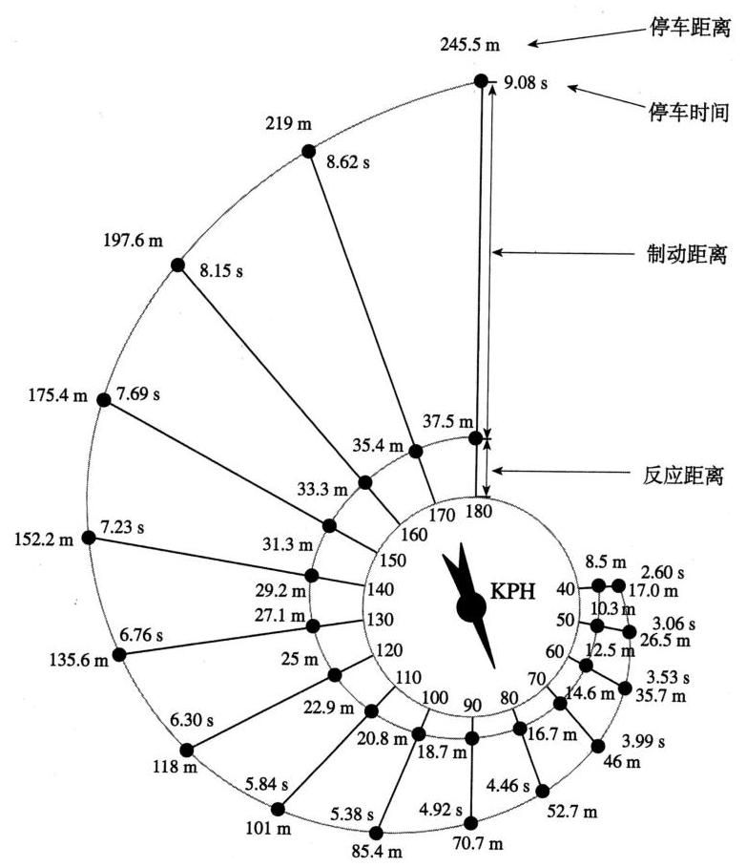

图 1-R1 刹车距离示意图
(本图表及所附数据摘自《普通高中数学课程标准(2017 年版 2020 年修订)》第 119 页)

教学建议

剖 制动距离的另一种推导
教材中利用能量守恒定律推导得到制动距离与汽车速度之间的平方关系, 即⑤ 式. 我们也可以利用匀加速直线运动的有关知识来推导⑤式.
设汽车的质量为 $m$ ,汽车轮胎与地面的摩擦系数为 $μ$ ,则汽车轮胎与地面的摩擦力为 $F=μmg$ ,其中 $g$ 为重力加速度. 于是,刹车时汽车受到的制动力大小为 $F$ ,方向与行驶方向相反,即制动力为 $−F$ .
由牛顿运动定律 $F=ma$ ,可得刹车时汽车的加速度为 $a=−μg$ ,这是一个常量, 所以汽车刹车时的运动为匀加速直线运动.
将驾驶员踩下刹车的时刻记为零时刻,即 $t=0$ . 根据匀加速直线运动的相关公式, 汽车的速度公式为
$$v\left(t\right)=v_{0}+at=v_{0}−μgt,$$
⑦
其中 $v_{0}$ 为 $t=0$ 时的车速; 而相应的位移公式为
$$s\left(t\right)=v_{0}t+\frac{1}{2}at^{2}=v_{0}t−\frac{1}{2}μgt^{2}.$$
⑧
当汽车停下来时,其速度为零. 由 $v\left(t\right)=0$ ,得到刹车所需要的时间为
$$t^{*}=\frac{v_{0}}{μg}.$$
再由位移公式, 得到
$$d_{2}=v\left(t^{*}\right)=\frac{v_{0}^{2}}{2μg}.$$
这就是制动距离公式⑤.

对制动距离的进一步分析
从制动距离⑤式或刹车距离⑥式可以看到，汽车的制动距离 $d_{2}$ 与汽车的质量 $m$ 是无关的. 但在实际生活中, 我们看到汽车的载重越大, 刹车距离就会越长. 怎么解释这种现象呢?
事实上, 为了在制动过程中控制汽车的方向, 刹车系统的制动力通常小于轮胎与地面的最大摩擦力. 在理想情况下，无论载重是多少，汽车的制动力都是一定的，并且小于轮胎与地面的最大摩擦力.
设车辆的制动力为 $−F$ ,它是与汽车质量无关的常量. 这样,由牛顿运动定律, 可得刹车时汽车的加速度为 $a=−\frac{F}{m}$ . 再由能量守恒定律 $\frac{1}{2}mv^{2}=Fd_{2}$ ,得到
$$d_{2}=\frac{mv^{2}}{2F}.$$
⑨
由⑨式可以看到:汽车质量越大，制动距离就越长，相应的刹车距离也就越长. 这就解释了我们观察到的现象.

对参数估计的进一步探讨
教材中采用平均值的方法来估计模型中的参数值. 为了检验参数估计的优劣, 我们来分析用模型计算的反应距离、制动距离及刹车距离与实际测量值的误差(见表 1-R2 和图 1-R2).
表 1-R2 用平均值方法的计算结果
序号 | 反应距离 $d_{1}$ |  |  | 制动距离 $d_{2}$ |  |  | 刹车距离 $d$
 | 测量值 /m | 计算值 /m | 误差 /m | 测量值 /m | 计算值 /m | 误差 /m | 测量值 /m | 计算值 /m | 误差 /m
1 | 6.7 | 6.708 | 0.0083 | 6.1 | 5.970 | 0.1300 | 12.8 | 12.678 | 0.1217
2 | 8.5 | 8.385 | 0.1147 | 8.5 | 9.328 | 0.8281 | 17.0 | 17.713 | 0.7135
3 | 10.1 | 10.062 | 0.0376 | 12.3 | 13.432 | 1.1325 | 22.4 | 23.495 | 1.094 9
4 | 11.9 | 11.739 | 0.160 5 | 16.0 | 18.283 | 2.283 1 | 27.9 | 30.023 | 2.1226
5 | 13.4 | 13.417 | 0.0165 | 21.9 | 23.880 | 1.9800 | 35.3 | 37.297 | 1.9965
6 | 15.2 | 15.094 | 0.1064 | 28.2 | 30.223 | 2.023 1 | 43.4 | 45.317 | 1.9167
7 | 16.7 | 16.771 | 0.0707 | 36.0 | 37.312 | 1.3125 | 52.7 | 54.083 | 1.383 1
8 | 18.6 | 18.657 | 0.0574 | 45.3 | 46.180 | 0.8800 | 63.9 | 64.837 | 0.9374
9 | 20.1 | 20.334 | 0.2344 | 55.5 | 54.855 | 0.6448 | 75.6 | 75.190 | 0.410 4
10 | 21.9 | 22.012 | 0.1115 | 67.2 | 64.277 | 2.9234 | 89.1 | 86.288 | 2.8119
11 | 23.5 | 23.689 | 0.1886 | 81.0 | 74.444 | 6.5558 | 104.5 | 98.133 | 6.3672
12 | 25.3 | 25.366 | 0.0656 | 96.9 | 85.358 | 11.5419 | 122.2 | 110.724 | 11.4763
13 | 26.8 | 26.833 | 0.033 1 | 114.6 | 95.520 | 19.080 1 | 141.4 | 122.353 | 19.047 0
注:表格中的误差数据均取绝对值. 同样，表 1-R3 和表 1-R4 中的误差数据均取绝对值.
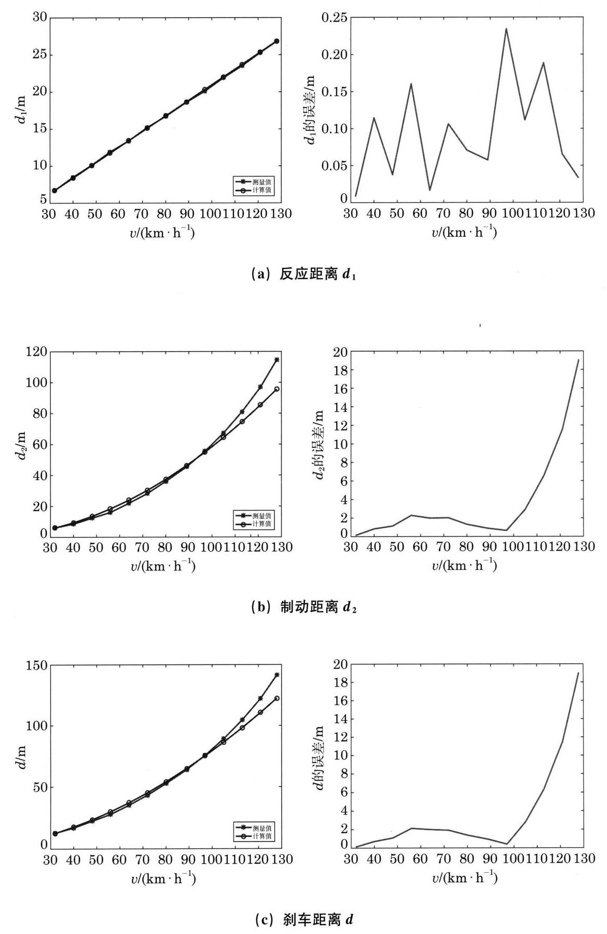

图 1-R2 用平均值方法计算
从表 1-R2 和图 1-R2 中可以看到,反应距离的误差很小,最大误差为 $0.2344 m$ ; 而制动距离的误差较大,平均误差为 $3.9473 m$ ,最大误差达到 $19.0801 m$ . 制动距离的误差影响了最终刹车距离的误差，刹车距离的平均误差为 $3.8769 m$ ，最大误差为 $19.0470 m$ .
通常对参数的估计采用最小二乘法, 即使得估计值与实际测量值之间的平方误差最小. 例如,对 $d_{1}=αv$ 用最小二乘法,就是确定参数 $α$ ,使得
$$\sum_{i=1}^{n}{{\left(d_{1i}−αv_{i}\right)}^{2}}$$
⑩
达到最小. $α$ 的计算公式为
$$α=\frac{\sum_{i=1}^{n}{v_{i}}d_{1i}}{\sum_{i=1}^{n}{v_{i}^{2}}}.$$
⑪
类似地,可用最小二乘法估计参数 $β$ ,其计算公式为
$$β=\frac{\sum_{i=1}^{n}{v_{i}^{2}}d_{2i}}{\sum_{i=1}^{n}{v_{i}^{4}}}.$$
⑫
参数估计的结果为
$$α=0.209,β=0.00638.$$
此时, 反应距离、制动距离及刹车距离的计算结果及误差见表 1-R3 和图 1-R3.
表 1-R3 用最小二乘法的计算结果
序号 | 反应距离 $d_{1}$ |  |  | 制动距离 $d_{2}$ |  |  | 刹车距离 $d$
 | 测量值 /m | 计算值 /m | 误差 /m | 测量值 /m | 计算值 /m | 误差 /m | 测量值 /m | 计算值 /m | 误差 /m
1 | 6.7 | 6.689 | 0.0107 | 6.1 | 6.530 | 0.4297 | 12.8 | 13.219 | 0.4190
2 | 8.5 | 8.362 | 0.1384 | 8.5 | 10.203 | 1.702 7 | 17.0 | 18.564 | 1.5643
3 | 10.1 | 10.034 | 0.0661 | 12.3 | 14.692 | 2.3919 | 22.4 | 24.726 | 2.3258
4 | 11.9 | 11.706 | 0.1938 | 16.0 | 19.997 | 3.9973 | 27.9 | 31.704 | 3.8035
5 | 13.4 | 13.379 | 0.0215 | 21.9 | 26.119 | 4.2190 | 35.3 | 39.497 | 4.1975
6 | 15.2 | 15.051 | 0.1492 | 28.2 | 33.057 | 4.8568 | 43.4 | 48.108 | 4.707 7
7 | 16.7 | 16.723 | 0.023 1 | 36.0 | 40.811 | 4.8109 | 52.7 | 57.534 | 4.834 1
(续表)
序号 | 反应距离 $d_{1}$ |  |  | 制动距离 $d_{2}$ |  |  | 刹车距离 $d$
 | 测量值 /m | 计算值 /m | 误差 /m | 测量值 /m | 计算值 /m | 误差 /m | 测量值 /m | 计算值 /m | 误差 /m
8 | 18.6 | 18.604 | 0.0045 | 45.3 | 50.510 | 5.209 9 | 63.9 | 69.114 | 5.214 4
9 | 20.1 | 20.277 | 0.1768 | 55.5 | 59.998 | 4.498 4 | 75.6 | 80.275 | 4.6752
10 | 21.9 | 21.949 | 0.0491 | 67.2 | 70.303 | 3.1032 | 89.1 | 92.252 | 3.1523
11 | 23.5 | 23.621 | 0.1214 | 81.0 | 81.424 | 0.4242 | 104.5 | 105.046 | 0.5456
12 | 25.3 | 25.294 | 0.0063 | 96.9 | 93.361 | 3.5386 | 122.2 | 118.655 | 3.5449
13 | 26.8 | 26.757 | 0.043 | 114.6 | 104.476 | 10.124 | 141.4 | 131.233 | 10.1670
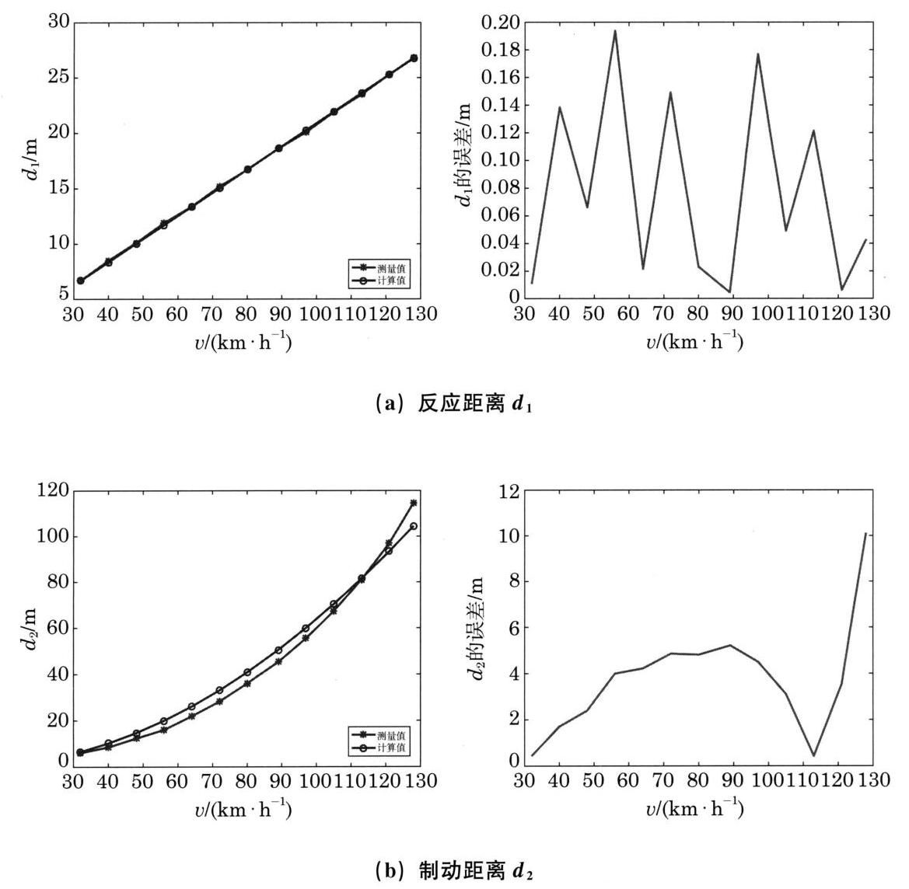

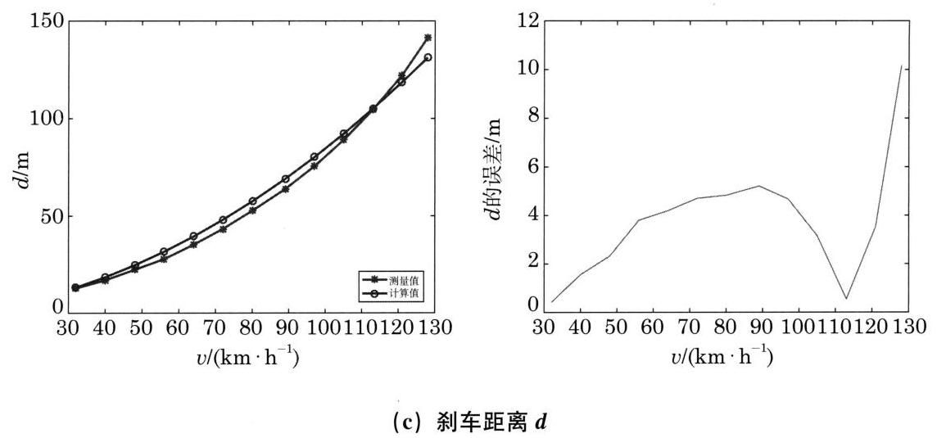

图 1-R3 用最小二乘法分别估计参数
从表 1-R3 和图 1-R3 中可以看到, 反应距离的误差仍然很小, 最大误差为 0.1938 m; 而制动距离的误差减小了,平均误差为 $3.7928 m$ ,最大误差为 $10.1240 m$ ; 相应地，刹车距离的误差也减小了，平均误差为 $3.7809 m$ ，最大误差为 $10.1670 m$ .
我们的最终目标是得到刹车距离与车速之间的关系, 所以也可以直接对刹车距离模型⑥用最小二乘法来估计参数 $α$ 和 $β$ . 由最小二乘法, $α$ 和 $β$ 满足如下方程组:
$$\left\{\begin{matrix}α\sum_{i=1}^{n}{v_{i}^{2}}+β\sum_{i=1}^{n}{v_{i}^{3}}=\sum_{i=1}^{n}{v_{i}}d_{i}, \\ α\sum_{i=1}^{n}{v_{i}^{3}}+β\sum_{i=1}^{n}{v_{i}^{4}}=\sum_{i=1}^{n}{v_{i}^{2}}d_{i}.\end{matrix}\right.$$
⑬
求解⑬，即可得到参数 $α$ 和 $β$ 的估计值:
$$α=0.0306,β=0.00805.$$
此时, 反应距离、制动距离及刹车距离的计算结果及误差见表 1-R4 和图 1-R4.
表 1-R4 对 $y=αv+βv^{2}$ 用最小二乘法的计算结果
序号 | 测量值/m | 计算值/m | 误差/m
1 | 12.8 | 9.227 | 3.5731
2 | 17.0 | 14.111 | 2.8889
3 | 22.4 | 20.026 | 2.3737
4 | 27.9 | 26.972 | 0.9275
5 | 35.3 | 34.950 | 0.3503
6 | 43.4 | 43.958 | 0.5578
7 | 52.7 | 53.997 | 1.2970
8 | 63.9 | 66.523 | 2.6234
9 | 75.6 | 78.753 | 3.1534
10 | 89.1 | 92.014 | 2.9144
11 | 104.5 | 106.306 | 1.8064
12 | 122.2 | 121.629 | 0.5706
13 | 141.4 | 135.883 | 5.5172
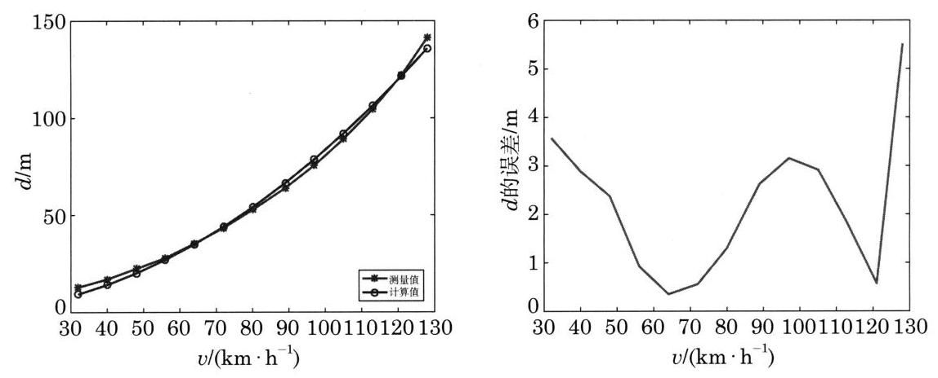

图 1-R4 对 $y=αv+βv^{2}$ 用最小二乘法估计参数
从表 1-R4 和图 1-R4 中可以看到, 刹车距离拟合比前两种方法更好, 其平均误差为 $2.1965 m$ ,最大误差为 $5.5172 m$ .

参考文献
[1] GIORDANO F R, WEIR M D, FOX W P. 数学建模 [M]. 叶其孝, 姜启源，等译. 原书第 3 版. 北京:机械工业出版社，2005: 57-58.

2. 易拉罐的设计

情境与问题分析
本案例以易拉罐形状设计为情境, 借助基本几何体的体积公式和求函数极值等数学方法, 让学生完整体验如图 0-R1 (见第 8 页) 所示的建模过程.
易拉罐发明于 20 世纪 30 年代，最早由罐身、罐盖和罐底三片马口铁组成. 60 年代初出现了罐身和罐盖两种片材组成的易拉罐并沿用至今. 由于携带方便、密闭性好, 易拉罐包装饮料受到大众的喜爱, 已经成为超市、自动售货机中常见的一类商品.
用易拉罐包装的饮料各种各样, 生产厂家更是数不胜数, 但仔细观察后就会发现易拉罐的外形、大小却变化不多. 这其中蕴含着怎样的道理呢?
首先, 为了方便用手把握, 易拉罐采用圆柱体是一种自然的选择. 其次, 对于饮料这样的大众化快速消费品, 生产商总希望降低生产成本, 而包装成本是必须重点考虑的. 第三, 在易拉罐足够牢固并且满足一定容量要求的前提下, 通过合理的外形设计来减轻罐体质量, 既方便携带又能够降低生产成本, 对消费者和生产商来说可谓一举两得.

数学建模过程分析
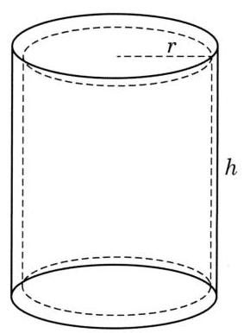

图 2-R1
根据以上问题分析, 我们开始数学建模过程. 首先通过必要的假设, 引入相应的常量和变量.
假设 1: 易拉罐容积为常量,设为 $V$ .
假设 2: 易拉罐是一个上下封闭的空心圆柱体, 其底部内半径设为 $r$ ,净高度设为 $h$ ,如图 2-R1 所示.
假设 3: 易拉罐的罐顶、罐体和罐底采用同一种材料且厚度相同. 设材料密度为 $ρ$ ,厚度为 $d$ ,在主要考虑外形设计的情形下,不妨设 $ρ\text{ 、 }d$ 都是常量.
基于假设 1、2 ，易拉罐容积
$$V=πr^{2}h.$$
根据假设 2、3，罐顶和罐底均可以看成一个圆柱体，质量均为 $ρπr^{2}d$ . 罐体展开后可近似看作棱长分别为 $2πr\text{ 、 }h\text{ 、 }d$ 的长方体,其质量为 $2ρπrhd$ . 这样,易拉罐总质量为 $ρd\left(2πrh+2πr^{2}\right)$ . 由于 $d\text{ 、 }ρ$ 是常量,因此当 $2πrh+2πr^{2}$ 取最小值时,易拉罐的质量最小. 于是,我们得到以下数学模型:
已知常数 $V$ ,求变量 $r\text{ 、 }h\left(r\text{ 、 }h>0\right)$ 的值,使得在满足
$$πr^{2}h=V$$
①
的条件下,
$$S=2πr^{2}+2πrh$$
②
达到最小值.
下面开始求解.
由①,得 $πrh=\frac{V}{r}$ ,代入②,得
$$S=2πr^{2}+\frac{2V}{r},$$
③
求导, 得
$$S^{′}=4πr−\frac{2V}{r^{2}}.$$
令 $S^{′}=0$ ,解得
$$r=\sqrt[3]{\frac{V}{2π}}$$
④
因为
$${\left(S^{′}\right)}^{′}=4π+\frac{4V}{r^{3}}>0,$$
根据单变量函数的极值性质,当 $r=\sqrt[3]{\frac{V}{2π}}$ 时,
$$S=2π\sqrt[3]{\frac{V^{2}}{4π^{2}}}+\frac{2V}{\sqrt{\frac{V}{2π}}}=3\sqrt[3]{2πV^{2}},$$
$S$ 取得极小值. 同样,根据单变量函数的最值性质,由于③所示函数 $S$ 的定义域为 $r>0$ ,而④又是 $S^{′}=0$ 的唯一解,因此该极小值也是 $S$ 的最小值.
进一步, 将④代入①，得
$$h=\frac{V}{πr^{2}}=\frac{V}{π\sqrt{\frac{V^{2}}{4π^{2}}}}=\sqrt[3]{\frac{4V}{π}}.$$
⑤
综合④⑤，得 $h=2r$ 时， $S$ 取得最小值，求解完毕.
回到问题本身, 这说明当罐体高度和罐顶内直径相等时, 易拉罐的质量最小. 这与我们的日常经验相矛盾, 因为常见易拉罐的高度要比直径大得多, 所以上述结论不能被接受. 这意味着模型存在问题, 需要进行修正.
我们还是从模型假设开始:
假设 1: 易拉罐容积 $V$ 直接影响到所含饮料的多少. 单纯从收益来讲, $V$ 越大, 易拉罐饮料单价就越高, 收入就越多; 但体积越大, 饮料分量就越重, 越不便于随身携带. 事实上, 稍作调查就可以发现, 市面上售出的各种易拉罐的体积大小变化不多, 所以我们不妨维持假设 1 不变. 这样既不违反实际情况, 又可以避免由于变量个数增多给求函数极值造成的困难.
假设 2: 原假设将易拉罐视作“一个上下封闭的空心圆柱体”, 实际上, 我们不难发现:易拉罐不完全是圆柱体，一般顶部会有一个收口，导致罐顶内直径小于罐底内直径；罐底也不是平面，而是曲面；等等. 对此，我们先不作修改，将在教学建议部分进行讨论.
假设 3: 注意到罐顶一般配有拉环, 受力会大于罐体和罐底, 相应地, 其材料厚度应该和后两者不同, 因此我们将假设 3 改为 “易拉罐罐顶、罐体和罐底材质相同, 但厚度不同,前者厚度是后两者的 $k$ 倍 $\left(k>0,k≠1\right)$ ”.
因此, 在保持其他符号意义不变的情况下, 易拉罐质量变为
$$ρ\left(kπr^{2}d+πr^{2}d+2πrhd\right)=ρd\left(πkr^{2}+πr^{2}+2πrh\right).$$
考虑到 $ρ\text{ 、 }d$ 为常数,我们得到以下新模型:
已知常数 $k\text{ 、 }V$ ,求变量 $r\text{ 、 }h\left(r\text{ 、 }h>0\right)$ 的值,使得在满足
$$πr^{2}h=V$$
⑥
的条件下,
$$M=πkr^{2}+πr^{2}+2πrh$$
⑦
达到最小值.
由⑥，得 $πrh=\frac{V}{r}$ ，代入⑦，得
$$M=\left(k+1\right)πr^{2}+\frac{2V}{r},$$
⑧
求导, 得
$$M^{′}=2\left(k+1\right)πr−\frac{2V}{r^{2}}.$$
令 $M^{′}=0$ ,解得
$$r=\sqrt[3]{\frac{V}{\left(1+k\right)π}}.$$
⑨
因为
$${\left(M^{′}\right)}^{′}=2\left(k+1\right)π+\frac{4V}{r^{3}}>0,$$
根据单变量函数的极值性质,当 $r=\sqrt[3]{\frac{V}{\left(1+k\right)π}}$ 时,
$$M=\left(k+1\right)π\sqrt[3]{\frac{V^{2}}{{\left[\left(1+k\right)π\right]}^{2}}}+\frac{2V}{\sqrt[3]{\frac{V}{\left(1+k\right)π}}}=3\sqrt[3]{\left(k+1\right)πV^{2}},$$
$M$ 取得极小值. 同样,根据单变量函数的最值性质,由于 ⑧ 所示函数 $M$ 的定义域为 $r>0$ ,而⑨又是 $M^{′}=0$ 的唯一解,因此该极小值也是 $M$ 的最小值.
进一步, 将⑨代入⑥，得
$$h=\frac{V}{πr^{2}}=\frac{V}{π\sqrt{\frac{V^{2}}{{\left(1+k\right)}^{2}π^{2}}}}=\sqrt[3]{\frac{{\left(1+k\right)}^{2}V}{π}}.$$
⑩
综合⑨⑩，得 $h=\left(k+1\right)r$ 时， $M$ 取得最小值，求解完毕.
以上结论告诉我们: 根据修改后的假设 3,当罐体高度 $h$ 为罐顶半径 $r$ 的 $\left(1+k\right)$ 倍时, 可使易拉罐质量最小.
回到现实, 有关资料显示, 市场上容积为 355 毫升的易拉罐罐顶和罐体材料厚度之比约为 3,也就是说 $k=3$ . 根据我们的建模结果,当罐体高度为罐顶半径的 4 倍, 即直径的 2 倍时, 易拉罐的质量最小. 这个结论和现实情况比较接近, 新模型通过了验证.

教学建议
1. 在“本册概述”一开始就用图 0-R1 展现了对现实问题进行数学建模研究的过程, 即: 首先根据现实问题抽象出数学模型, 然后求解数学模型, 再转化为对现实问题的解答, 回到现实世界进行验证; 若这个解答和现实有距离, 则修正产生新的模型进行求解, 再回到现实验证……; 以此反复, 随着人们对现实问题的了解不断深入, 模型也不断完善, 最终得到较为客观的解答. 本案例就详细说明了这样一个过程, 教师对此应该有较充分的了解, 以比较高的观点认识数学建模的本质及其在探索创新上的作用, 以便较好地把控数学建模的教学过程.
2. 如“数学建模过程分析”所提到的，易拉罐罐顶半径一般比罐底要小，在罐体上方就近似形成了一个圆台，如图 2-R2 所示. 因此，可以将假设 2 修改为 “易拉罐由上方圆台和下方圆柱无缝相接而成. 设顶部半径为 $r_{1}$ ,高度为 $h_{1}$ ,底部半径则和圆柱半径相同 (设为 $r$ )，圆柱高度为 $h$ ”.
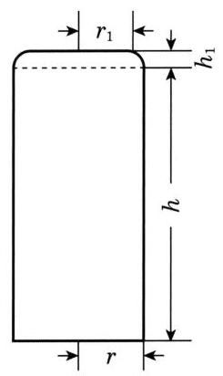

图 2-R2 易拉罐横截面示意图
3. 相应地，假设 3 调整为 “易拉罐罐顶、罐体(含圆台和圆柱)和罐底材质相同， 但厚度不同,前者厚度是后两者的 $k$ 倍 $\left(k>0,k≠1\right)$ ”,设罐体、罐底厚度为 $d$ ,罐顶厚度为 $kd$ .
罐体容积 (设为 $V$ ) 等于下方圆柱体积和上方圆台体积之和,根据基本几何体体积公式, 得到
$$V=πr^{2}h+\frac{πh_{1}\left(r^{2}+r_{1}^{2}+rr_{1}\right)}{3},$$
圆台材料体积为 $πkdr_{1}^{2}+π\left(r+r_{1}\right)d\sqrt{{\left(r−r_{1}\right)}^{2}+h_{1}^{2}}$ ,圆柱材料体积为 $πr^{2}d+2πrhd$ , 所以易拉罐质量 (设为 $M$ ) 为
$$M=ρd\left(πr^{2}+2πrh+πkr_{1}^{2}+π\left(r+r_{1}\right)\sqrt{{\left(r−r_{1}\right)}^{2}+h_{1}^{2}}\right).$$
考虑到 $ρ\text{ 、 }d$ 为常量,我们得到以下模型:
在非负变量 $r\text{ 、 }h\text{ 、 }r_{1}\text{ 、 }h_{1}$ 满足
$$πr^{2}h+\frac{πh_{1}\left(r^{2}+r_{1}^{2}+rr_{1}\right)}{3}=V$$
的前提下, 求函数
$$M\left(r,h,r_{1},h_{1}\right)=ρd\left[πr^{2}+2πrh+πkr_{1}^{2}+π\left(r+r_{1}\right)\sqrt{{\left(r−r_{1}\right)}^{2}+h_{1}^{2}}\right]$$
的最小值.
以上问题涉及求多元函数极值, 已经远远超过了高中数学要求, 有兴趣的教师可以参看参考文献[1]第 92-93 页所示的详细解答以及相关讨论. 对于学有余力的学生, 可以鼓励他们在教师指导下探索得到上述表达式.
4. 进一步, 易拉罐底部的凹面可以用球面的一部分来近似, 这样模型的变量又将增加一个, 求解复杂性会更高, 在此不予赘述.

参考文献
[1] 姜启源, 谢金星, 叶俊. 数学建模 (第五版) [M]. 北京: 高等教育出版社, 2018.
[2] 谭永基, 俞红. 现实世界的数学视角与思维 [M]. 上海: 复旦大学出版社, 2010.

3. 珠穆朗玛峰顶上有多少氧气

情境与问题分析
日常生活中, 去海拔很高的地方, 通常会有“头涨”的感觉, 人们一般认为那是 “海拔越高，氧气越稀薄”的原因. 从专业的角度解读，应为“海拔越高，大气压越低， 相应的氧分压也就越低”. 这里出现的 “氧分压” 是本案例中的关键概念. 本案例中还有两个紧密联系但含义不同的重要概念: 氧气含量和含氧量. 前者是指空气中的氧气总量, 虽然氧气含量会因地而异, 但氧气在空气中的体积占比在理想状态下 (即指干燥空气) 是一个恒定的值,约为 20.95%. 因此,氧分压的降低其实就意味着氧气绝对含量的下降, 而氧气在空气中的相对占比依旧维持恒定不变. 在厘清氧气含量、空气含量、大气压和氧分压等概念及相互关系之后, 另一个关键概念是含氧量, 指氧分压与海平面处的大气压之比, 通常用百分比表示, 由此可以得到教材第 12 页的表达式
$$O=\frac{P}{101.325}×20.95\%=P×0.20676\%.$$
①

数学建模过程分析

D 提出问题
活动案例背景介绍中提出,珠穆朗玛峰的海拔高度为 $8848.86{ m}^{\left[1\right]}$ ,在这样高的地方其含氧量是否会低于人类生命所能承受的极限？要回答这个问题，就必须探得珠峰顶上氧气的含有量, 再与人类能够承受的最低含氧量相比较即可.
由表达式①不难看出，要获知含氧量，首先必须知晓当地的大气压值，而后者与海拔高度存在某种关系. 至此, 这里要建立的一个基本模型就变换成海拔高度与大气压之间的数学关系式. 为寻求这两个变量之间的数学关系, 从现实生活中去测量/搜集典型地区的海拔高度和大气压值, 再通过统计方法, 建立起这两组数据之间的关系模型, 是较为常用的途径.

D 求解模型
为求解海拔高度和大气压之间的关系, 就需要获取相关的数据. 数据来源一般有两类, 一是搜索已有文献, 二是自行采集. 基于本案例的数据特点, 查找现有文献更为切实可靠. 教师可引导学生在搜集相关数据时，从最贴近他们生活的地区入手，这样既可以激发学生对本学科的学习兴趣, 也能增强他们对祖国的认识和热爱. 教材中给出的我国主要城市的数据(教材第 13 页，表 3-1)来源于“百度文库”，教师也可以引导学生自行搜集相关数据, 而不仅限于表 3-1 中给出的城市范围. 此外, 教师在引导学生探索海拔高度与大气压的关系之前, 可让学生先观察表 3-1 中的数据, 从中可以发现, 现有的 32 个城市中, 仅有 7 个海拔超过 1 千米, 选取的数据在数值分布上的这种不平衡, 可能会对之后的拟合效果产生一定的影响. 教师可引导学生尝试选取其中的部分数据进行拟合，特别关注极端点的影响，由此强调数据选择质量在数据分析中的重要性. 对这些成组的数据, 可以首先通过绘制散点图, 得到教材第 14 页的图 3-1, 进而从直观上即可明显地观察到海拔高度与大气压之间存在线性关系. 然后利用最小二乘法(参见选择性必修课程第 8 章)或信息技术，可以求解得到教材第 14 页的表达式
$$P=100.229−0.01001H.$$
②

[1] 这是 2020 年我国对珠穆朗玛峰进行重新测量得到的数据, 2020 年 12 月 8 日由中国和尼泊尔两国共同宣布.
我国对珠穆朗玛峰高程进行过三次测量:1975 年的首次测量, 将测量觇标矗立于珠峰之巅, 精确测得珠峰海拔高程为 $8848.13 m$ (在此之前我国采用 20 世纪初期国外采用气压测定法获得的数据 $8882 m$ ); 2005 年进行珠峰高程复测, 采用了传统大地测量与卫星测量结合的技术方法, 并首次在峰顶利用冰雪雷达探测仪测量冰雪康度, 获得珠穆朗玛峰顶部岩面海拔高程为 8844.43 m,峰顶冰雪厚度为 $3.5 m$ ; 2020 年的测量,在 2005 年的测量手段基础上，进一步增加了航空重力测量，并把重力测量推到了峰顶.
反复给珠峰测量高程, 一是由于地质运动、风化侵蚀和冰雪融化等原因, 珠峰的“身高”随时在变化; 二是测量技术的快速发展和进步可以提升珠峰测量精度. 不同时期以不同方式测量珠峰高程, 反映了人类对自然的求知探索精神.

这里给出拟合一次函数的最小二乘法公式,方便使用 $​^{\left[1\right]}$ . 一次函数: $y=ax+b$ ,对应的拟合计算方程组 $\left[2\right]$ :
$$\left\{\begin{matrix}na+\left(\sum_{i=1}^{n}{x_{i}}\right)b=\sum_{i=1}^{n}{y_{i}}, \\ \left(\sum_{i=1}^{n}{x_{i}}\right)a+\left(\sum_{i=1}^{n}{x_{i}^{2}}\right)b=\sum_{i=1}^{n}{x_{i}}y_{i}.\end{matrix}\right.$$

模型检验
将表 3-1 中给出的各个城市的海拔高度代入表达式②，可以估算出对应城市的大气压值, 比较计算而得的估计值与实际值之间的离差以检验表达式②(初始模型)的合理性. 可以发现, 除拉萨地区产生了较大的离差外, 其余各城市大气压的估算值和实际值颇为相符, 这表明表达式②具有一定的合理性.
但是新的问题也由此产生, 在不同的取值范围内, 海拔高度与大气压的关系是否会有所改变? 显然, 表 3-1 中除拉萨外, 其他城市的海拔高度均在 3000 米以下. 为此, 需要扩大数据范围, 特别是增加海拔高度在 3000 米以上的城市. 例如, 从“百度文库”可以获得教材第 14 页中的表 3-2. 针对表 3-2 中的新数据, 可以引导学生对表达式②的合理性再一次作出检验，并完成教材第 14 页中表 3-3 的填写. 通过比较估算值和实际值, 不难发现与拉萨的情况相类似, 表 3-2 中大多数城市的实际大气压与估算出的大气压的绝对误差皆大于 1 , 尤其是玛多和那曲, 其误差值甚至超过拉萨误差值的两倍(即 3.62142 和 3.79103 )，而林芝地区的误差值仅为 0.344300 . 这再次表明， 表达式②能较好地刻画海拔高度在 3 000 米以下地区的海拔高度与其对应的大气压的关系. 因此, 结合表达式①和②，可以比较准确地推算出 3000 米及以下地区的含氧量.

[1] 通过散点图, 海拔高度与大气压之间的线性关系可直观显现, 也体现出与一次函数的吻合度. 而若要更准确地判断拟合函数的精准性, 教师可引导学生计算离差平方和平均值等作进一步分析.
[2] 此方程组可以用矩阵形式写成 $\left(\begin{matrix}n & \sum_{i=1}^{n}{x_{i}} \\ \sum_{i=1}^{n}{x_{i}} & \sum_{i=1}^{n}{x_{i}^{2}}\end{matrix}\right)\left(\begin{matrix}a \\ b\end{matrix}\right)=\left(\begin{matrix}\sum_{i=1}^{n}{y_{i}} \\ \sum_{i=1}^{n}{x_{i}}y_{i}\end{matrix}\right)$ . 仅供教师参考,不是教学内容.

模型拓展
观察教材第 13-14 页表 3-1 和表 3-2，其中的地区都是有人类常住的城市；换句话说, 这些城市势必会存在一定的海拔高度限制, 且很明显海拔在 3600 米以上的城市并不多. 那么, 根据表 3-1 和表 3-2 得出的海拔高度与大气压的关系可能无法准确地推算海拔更高地区的情况，对海拔高度接近 9 000 米的珠峰顶上的大气压及其含氧量则因此无法作出准确估算. 为此, 有必要进一步扩大数据的搜索范围, 也即不仅仅只限定于有人类居住的地区，教材第 15-16 页的表 3-4 因此而得(可参考《中华人民共和国国家标准——标准大气(30 公里以下部分)(GB 1920 - 80)》和《美国标准大气 (1976))》).
类似地, 学生可以通过描点法或借助信息技术将表 3-4 中的成对数据绘制成散点图 (如教材第 16 页图 3-2)，建议与图 3-1 的数据分布形态进行比较. 可以发现，图 3-2 中数据分布的前端部分仍近似于线性形态, 而随着海拔高度的提升, 后端数据的分布则逐渐偏离线性规律, 呈现出指数分布形态, 比较明显的分区在 3600 米左右处. 可以利用最小二乘法或借助信息技术，对图 3-2 中 3600 米及以下的数据点作线性拟合， 3600 米以上的数据点作指数拟合. 教材中为使两种拟合有较为平滑的衔接, 在进行指数拟合时将海拔 2800 米、 3200 米和 3600 米的三个数据点也加入其中. 在进行指数拟合时, 需先对大气压值取对数, 再利用最小二乘法建立大气压的自然对数[即 ln(大气压)]与海拔高度的线性关系. 这里需要再次说明的是, 在求教材第 16 页拟合表达式
$$P=\left\{\begin{matrix}100.841−0.01031H, & −400≤H≤3600, \\ 112.921e^{−0.000147H}, & H>3600\end{matrix}\right.$$
③
的指数函数部分时, 为使之与上段拟合的线性函数有一个比较平滑的衔接(其拟合效果由教材第 17 页图 3-3 可知), 所用的数据点其海拔高度起始于 2800 米; 与此同时, 为便于后期在应用模型时对海拔高度范围的定位, 表达式③仍将拟合的指数函数所对应的海拔高度范围设定在 3 600 米以上.

拓展模型的检验
结合表 3-1、表 3-2 和表 3-4，引导学生对拓展模型(即表达式③)进行全面检验， 也即比较实际大气压值与估算出的大气压值之间的误差. 在这里可以对学生说明, 尽管表 3-1、表 3-2 和表 3-4 中的数据来源不同, 但显然此处的检验显示这些数据是兼容的, 因此在一定程度上也论证了这些数据的可靠性.

模型的应用
由于表达式③较好地呈现了不同海拔地区的大气压值的变化情况，结合表达式 ①就不难得出教材第 18 页含氧量与海拔高度的关系式
$$O=\left\{\begin{matrix}\left(20.850−0.00213H\right)\%,−400≤H≤3600, \\ \left(23.3475e^{−0.000147H}\right)\%,H>3600,\end{matrix}\right.$$
⑤
即本活动案例所需建立的数学模型. 再利用已知的珠峰海拔高度，运用关系式⑤即可求得珠峰顶上的含氧量. 类似地, 可引导学生查阅一些他们感兴趣的地区的海拔高度, 以便计算该地区的含氧量, 如中国陆地海拔最低的点(新疆吐鲁番的艾丁湖) 和有 “世界的肚脐”之称的死海等.
在完成整个建模活动后, 应指导学生进行建模活动报告的撰写, 可以参照教材附录中的数学建模活动报告样例, 也可由学生根据本活动特点撰写具有个性的建模活动报告, 只要能对建模的关键步骤作出清楚且有条理的描述即可.

教学建议
在上述建模过程分析中, 已经展示并解释如何围绕数学建模活动的各个环节开展教学.
在本活动案例的教材呈现中, 有四处直接邀请学生参与到建模过程中:
(1)填写教材第 14 页表 3-3，其中的计算部分并非设计该表的主要目的. 这里的重点是要让学生知晓所建的数学模型在刻画现实生活中的真实数据时总会存在一定程度的偏差, 而要获得较为理想的模型, 就要尽可能地缩小这些偏差. 另外, 比较估算值与实际值之间的离差是数学建模中检验模型合理性的常用方法之一.
(2)填写教材第 15 页的留白框，这是针对表 3-3 中的离差值而设计的，可以引导学生思考这些离差值的大小对说明表达式②的合理性的意义，相关主要结论可见 “模型检验”部分.
(3)填写教材第 16 页的留白框，这是针对图 3-2 给出的数据点分布而设计的， 可以引导学生对图 3-2 中的数据分布规律与图 3-1 所呈现出的线性规律进行比较, 提示他们图 3-1 中的分布规律是否在图 3-2 中也成立或者部分成立, 以帮助他们更好地理解教材中分段拟合的做法.
(4)填写教材第 17 页的留白框，这是针对表达式③的合理性验证而设计的，可以引导学生回顾在填写表 3-3 时所作的计算与思考, 通过对表 3-4 中数据的估算与比较, 判断表达式③的合理性, 同时提示学生表 3-1 和表 3-2 亦有一定的参照价值. 在比较三组数据与拓展模型的拟合情况时, 可引导学生关注不同来源数据之间的兼容性, 以及数据的可靠性. 这对提升学生对数据真实性的甄别能力会有帮助, 同时也给他们提供了一种检验数据效度的有效方法.
本案例涉及的所有数学知识点都是学生熟知的, 其中的绘图和计算作无论是通过人工操作，还是借助信息技术)也是学生力所能及的. 因此，教师更多地是要鼓励学生体验整个数学建模的过程, 即从身边的数据出发, 运用已知的数学知识分析这些数据, 建立初始的数学模型, 再检验模型与实际数据的匹配程度, 而后按需修正模型直至达成预期目标. 在这个活动过程中, 对模型适用范围的思考是一个值得关注的方面, 在必要时教师应给予学生一定的提示.

4. 水葫芦的生长

情境与问题分析
本案例所要探讨的水葫芦的繁殖能力, 用生活中的语言描述即水葫芦生长得有多快. 教材中给出的信息是, 在三个月内, 水葫芦可由一株繁殖到数十万株. 这里教师可以引导学生思考这样的繁殖速度会对生态带来什么影响，例如从教材提及的“环境” “水上交通”“饮水安全”“渔业生产”等几个方面进行思考. 结合教材第 19 页中的图片， 可以有这样一些思考:水葫芦的快速生长使其在短时间内能够迅速覆盖整个水域，无论是在物理空间还是养分资源上，都会对水域中其他生物的生存造成极大的影响，包括植物和动物. 因此, 有必要对这种生物的生长实施有效的控制, 而前提是先要了解这一生物体的生长规律, 例如生长速度、生长规模等. 这便是本案例所要解决的问题.

数学建模过程分析

提出问题
在教材第 19 页活动背景的描述中, 出现过一组刻画水葫芦生长迅猛程度的数据, 即三个月内从一株繁殖到数十万株, 但管理者似乎无法将这样的数据直接运用到制定治理方案的规划中, 因为这里需要更多考虑的是其对水域生物生活空间的影响. 因此, 有必要寻找另一些操作性更强的指标, 如体积、面积和质量等. 教材第 19 页提示的问题 1 就是针对面积提出的. 此外, 根据生活经验和实际观察, 生物体的生长一般都具有一定的周期性, 这就有了教材第 20 页提示的问题 2. 当然, 教师可以让学生充分发挥他们的想象力，提出更多可以展现水葫芦快速生长能力的相关外显指标.

D 建立模型
与“数学建模活动案例”中的“3. 珠穆朗玛峰顶上有多少氧气”(以下简称“案例 3”) 类似, 本案例也需要从身边的数据出发, 有条件的学校甚至可以结合生物课学习进行水葫芦的种植，对它们的生长进行近距离的追踪观察. 尽管以此种方式获取的数据可能会存在一定的局限性, 主要是在空间和时间上会有一定的限制, 但对于建模活动而言, 这些数据的真实性是完全可以保障的.
教材第 20 页表 4-1 中的数据源于已有的研究成果, 属于专业文献类, 其中提出一个专业概念——生物量，对这一概念的把握对于合理运用这套数据建立恰当的数学模型是十分重要的. 所谓的生物量是指, 在某一时刻单位面积内实际存活的有机物质的总质量. 对比之前提出的将面积作为外显指标, 可以发现质量是一个更为理想且操作性更强的指标. 因为水葫芦在生长过程中, 叶片往往会相互覆盖和重叠, 所以水域被覆盖的面积与叶片的实际面积之间会存在很大的出入. 表 4-1 给出的是水葫芦在春、 夏、秋三季中按天数测量出的生物量数据.
在依据表 4-1 中的数据进行数学建模前, 学生需了解一个生物学原理, 即在一定的条件下, 生物的生长率是相对稳定的. 正是在这个前提下, 学生可以通过水葫芦的生长时间与对应的生物量数据, 找出两者的数学关系. 根据案例 3 的建模经验, 学生可以尝试使用描点法绘制出数据分布的散点图, 也可以尝试使用相关分析法检验生长时间和生物量之间是否存在线性关系, 因为这两个变量之间的递增关系是显而易见的.
教材中沿用的方法是绘制散点图, 教材第 21 页图 4-1 呈现的三个季节的数据分布很明显不符合线性规律, 因此用直线型的一次函数来刻画水葫芦的生长规律显然是不可取的. 回顾所学的已知曲线, 图 4-1 中的分布形态可能更接近于二次函数或指数函数. 如果学生已经在生物课上学习过关于生物的生长呈指数型的知识, 那么直接尝试建立指数函数模型也是可取的. 虽然利用最小二乘法可以手工拟合二次函数，但计算量比较大, 因此信息技术的使用在此是较为推荐的. 在高中数学中, 学生学习到的最小二乘法多用来拟合一次函数，这里给出拟合二次函数的最小二乘法公式，供学有余力的学生学习.
二次函数: $y=a_{0}+a_{1}x+a_{2}x^{2}$ ,对应的拟合计算方程组 $​^{\left[1\right]}$ :
$$\left\{\begin{matrix}na_{0}+\left(\sum_{i=1}^{n}{x_{i}}\right)a_{1}+\left(\sum_{i=1}^{n}{x_{i}^{2}}\right)a_{2}=\sum_{i=1}^{n}{y_{i}}, \\ \left(\sum_{i=1}^{n}{x_{i}}\right)a_{0}+\left(\sum_{i=1}^{n}{x_{i}^{2}}\right)a_{1}+\left(\sum_{i=1}^{n}{x_{i}^{3}}\right)a_{2}=\sum_{i=1}^{n}{x_{i}}y_{i}, \\ \left(\sum_{i=1}^{n}{x_{i}^{2}}\right)a_{0}+\left(\sum_{i=1}^{n}{x_{i}^{3}}\right)a_{1}+\left(\sum_{i=1}^{n}{x_{i}^{4}}\right)a_{2}=\sum_{i=1}^{n}{x_{i}^{2}}y_{i}.\end{matrix}\right.$$

模型检验
无论是通过手工计算还是信息技术拟合而得的水葫芦的生长函数, 都需要对其合理性作出检验, 即运用拟合的函数估算水葫芦在某时间点的对应生物量, 比较拟合量与实际测量值的偏差程度. 在 “案例 3 ”中，教材是通过计算离差值来考查偏差程度的；
[1] 此方程组可以用矩阵方式写成 $\left(\begin{matrix}n & \sum_{i=1}^{n}{x_{i}} & \sum_{i=1}^{n}{x_{i}^{2}} \\ \sum_{i=1}^{n}{x_{i}} & \sum_{i=1}^{n}{x_{i}^{2}} & \sum_{i=1}^{n}{x_{i}^{3}} \\ \sum_{i=1}^{n}{x_{i}^{2}} & \sum_{i=1}^{n}{x_{i}^{3}} & \sum_{i=1}^{n}{x_{i}^{4}}\end{matrix}\right)\left(\begin{matrix}a_{0} \\ a_{1} \\ a_{2}\end{matrix}\right)=\left(\begin{matrix}\sum_{i=1}^{n}{y_{i}} \\ \sum_{i=1}^{n}{x_{i}}y_{i} \\ \sum_{i=1}^{n}{x_{i}^{2}}y_{i}\end{matrix}\right)$ . 仅供教师参考,不是教学内容. 在本案例中, 教材给出较为直观的方式, 即比对原始数据与拟合数据的分布形态. 教材第 22 页图 4-5 显示, 两条数据线在总体上较为贴合, 但在三个时间点上的估算值不符合实际情况,其中 $t=0$ 时的拟合值为非零,而 $t=20$ 和 $t=30$ 处的估算值为负值. 为找寻更为理想的模型, 考虑指数函数拟合的可能性.

模型改进
在进行指数函数拟合时,首先需要对水葫芦的生物量 $y$ 取对数,再建立 $lny$ 与时间的函数关系. 同样地,对由 $lny$ 与时间组成的成对数据组,运用描点法可以绘制出教材第 23 页图 4-6 中的散点图. 观察可知, 三个季节的数据均呈现出线性形态. 由此,分别利用最小二乘法可对 $lny$ 与时间的关系进行线性函数拟合: $lny=at+b$ ,而后再将此拟合函数还原为形如 $y=m×n^{t}$ 的函数. 由拟合而得的指数增长的函数模型, 可通过信息技术绘制出教材第 23 页图 4-7 中的拟合线，用以比较其与原始数据的偏离程度, 从而检验拟合函数的合理性.

类型再检验
在模型检验中, 教材给出第二种方法, 即根据估算值与实际值的差异绘制相应的误差分布图, 见教材第 24 页图 4-8. 观察可见, 估算值与实际值在前 70 天差距甚微, 但在此之后偏差明显增大. 这表明指数函数模型可以较好地刻画水葫芦在生长初期的繁殖规律, 但随着时间的推移, 当生物量达到环境资源所能容纳的最大数量时, 水葫芦的生长速度会减慢，直至几近停止. 对于这一规律的发现，可以引导学生进行自主观察和总结, 并论证他们的观点. 教材中给出的由数学生物学家韦吕勒提出的逻辑斯蒂方程模型, 正是对指数生长模型的一个修正. 由于逻辑斯蒂方程的拟合较难通过手工计算完成, 利用信息技术 (包括数学软件、编程软件等) 是拟合此类函数时必需的. 在得到新的模型后, 同样必须检验其拟合程度是否较之前的模型有所改善.
在完成整个建模活动后, 应指导学生进行建模活动报告的撰写, 可以参照教材附录中的数学建模活动报告样例, 也可由学生根据本活动特点撰写具有个性的建模活动报告, 只要能对建模的关键步骤作出清楚且有条理的描述即可.

教学建议
在上述建模过程分析中, 已经展示并解释如何围绕数学建模活动的各个环节开展教学.
在本活动案例的教材呈现中, 有三处直接邀请学生参与到建模过程中:
(1)填写教材第 19 页的第一个留白框，这是针对阅读材料设计的. 学生可以根据教材中的活动背景介绍写下他们的理解，教师则可以给出一定的引导，让学生围绕水葫芦的生长能力进行思考，特别可以从其对水域环境、水上交通、饮水安全、渔业生产的影响出发.
(2)教材第 19 页的第二个留白框，需要学生就水葫芦的生长能力提出恰当的数学问题. 教师可以引导学生先就背景介绍(在三个月的时间内，水葫芦可以由一株繁殖到数十万株)中涉及的水葫芦数量这一指标进行一定的讨论, 包括它在数据获取上的操作性及其对水域环境治理的指导意义等. 鼓励学生拓展思维, 提出更多可用以表征水葫芦生长能力的指标，包括体积、面积、质量等. 另外，从“适宜的环境”出发， 提示学生他们所提出的指标与水葫芦的生长条件是否存在关系, 包括季节、地域等. 教材中已给出的问题 1 和问题 2 对学生能够起到一定的启发作用, 但相关的数学问题不应仅局限于此.
(3)填写教材第 21 页的留白框，这是针对图 4-1 中的数据分布而设计的. 根据 “案例 3”中的建模经验, 学生可以通过图中数据点的分布形态, 对生物量与时间的数学关系作出合理假设. 特别地, 若部分学生能结合生物学中的相关知识, 提出的假设可能更贴近数据间的实际关系. 在留白框的下方, 教材讨论了三种学生所熟知的函数 (一次函数、二次函数、指数函数)的可能性, 但假设模型不应仅限于此范围 (例如, 可尝试三次函数或四次函数等).
不同于“案例 3”涉及的关键概念仅限于海拔高度、大气压、氧分压和含氧量等, 本活动案例中的水葫芦生长指标可以是多样的，包括数量、面积和质量等. 学生需要通过自己的观察和生活经验找出可用的指标, 同时在众多的指标中挑选出对水域治理有指导意义的指标, 如质量. 本案例中的数据来源可以是已有的文献资料, 在条件允许的情况下也可以由学生通过种植水葫芦并对其进行持续观察得到，后者更能够让学生体验数据的真实性.
在本案例中提出的三个数学函数模型中, 前两种是学生所熟知的, 而更合理的逻辑斯蒂模型对学生来说是陌生的, 且该模型的拟合需要使用信息技术. 引入这一略超出学生能力的数学模型的目的在于, 让学生体验到数学模型的完善程度决定于他们的知识面和分析能力.

第 2 部分 数学建模活动 $A$

5. 铅球投掷

情境与问题分析
本案例以铅球投掷为研究载体, 通过建立铅球投掷的数学模型, 分析影响投掷成绩的因素, 体验数学建模在现实生活中的实用性.
掷铅球是我们熟悉的一项体育运动. 众所周知, 铅球被推出的距离越远, 投掷成绩越好. 我们关心的问题是, 如何投掷铅球才能获得更好的成绩? 影响铅球掷得远近的因素有哪些呢?
我们知道, 正是运动员对铅球的推力使得铅球被向前抛出, 推力越大, 铅球才可能被掷得越远. 铅球的质量是固定的, 根据物理学知识, 运动员的推力大小决定了铅球的出手速度的大小. 铅球运动员往往有很强的爆发力，但并不是只要力气大，就能把铅球掷得远. 显然, 影响铅球掷得远近的因素除了出手速度, 还有其他因素.
需要注意的是, 铅球掷得远近是指从投掷点到铅球落地点之间的水平距离, 根据物理学知识, 这个距离远近跟铅球在空中飞行的时间和水平方向上的分速度有关.

数学建模过程建议

模型假设
根据上述分析, 为了便于问题的研究, 我们作出如下模型假设:
假设 1: 铅球是一个质点;
假设 2: 空气阻力产生的影响可以忽略不计;
假设 3: 运动场是水平的;
假设 4: 铅球在运动中始终在同一个竖直平面内;
假设 5 : 出手时铅球的速度大小与出手角度无关.

模型建立
记铅球的出手速度大小为 $v_{0}$ ,铅球的出手角度为 $α$ (这里我们将 $α$ 定义为出手时铅球的速度方向与水平方向的夹角),铅球水平方向的位移为 $x$ ,铅球竖直方向的位移为 $y$ ,铅球最远投掷距离为 $s$ .
1 初始模型
不考虑出手高度，以铅球的出手点为坐标原点，以水平方向为 $x$ 轴，以竖直方向为 $y$ 轴,建立坐标系 (图 5-R1). 设铅球被推出 $t$ 秒后的位置在点 $P\left(x,y\right)$ .
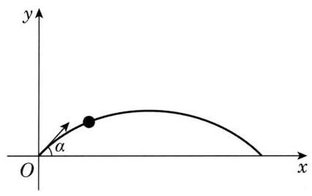

图 5-R1
由于铅球的运动速度 $v_{0}$ 可分解为水平方向和竖直方向的两个速度,其中水平方向上的速度为 $v_{0}cosα$ ,竖直方向上的速度为 $v_{0}sinα$ ,又考虑在竖直方向还受重力作用, 因此可得
$$\left\{\begin{matrix}x=v_{0}tcosα, \\ y=v_{0}tsinα−\frac{1}{2}gt^{2}\left(0≤t≤t_{0},0<α<\frac{π}{2}\right).\end{matrix}\right.$$
①
这是在不考虑出手高度的情况下铅球运动轨迹的数学模型,其中 $t$ 为时间参数, $t_{0}$ 为铅球从被推出到着地所需的时间, $g$ 是重力加速度.
为了得到铅球的投掷距离,可以消去模型①中的参数 $t$ ,得
$$y=−\frac{g}{2v_{0}^{2}}\frac{1}{\cos^{2}α}x^{2}+xtanα.$$
②
显然,当 $y=0$ 时, $x$ 的最大值就是投掷距离. 于是,由②式,得
$$s=x_{max}=\frac{v_{0}^{2}sin2α}{g}.$$
③
③式给出了投掷距离 $s$ 与铅球的出手速度大小 $v_{0}$ 和出手角度 $α$ 的关系式.

1.1 模型分析
对该模型作初步分析, 可以得到如下结论:
(1)当铅球的出手角度 $α=\frac{π}{4}$ 时,铅球的投掷距离最远,即 $s=\frac{v_{0}^{2}}{g}$ . 最佳出手角度与铅球的出手速度无关,这符合人们的一个生活经验“物体以 ${45}^{∘}$ 角抛出时,抛出的距离最远”.
(2)最远投掷距离 $s$ 与铅球出手速度 $v_{0}$ 的平方成正比，这表明运动员出手速度的提高能使投掷成绩大幅度提高.
(3)由③式可知，对于任何出手角度 $α$ ，提高铅球出手速度 $v_{0}$ ，一定能增加铅球的最远投掷距离. 因此，运动员尽量提高铅球的出手速度，也能提高运动成绩，这符合人们的另外一个生活经验“越用力抛物体，抛出的距离越远”.

1.2 模型检验
利用教材中提供的数据，我们进行模型检验，得到如下结果 $\left(g\text{ 取 }9.80 m/s^{2}\right)$ :
运动员 | 出手速度/(m/s) | 出手角度/° | 成绩/m
 |  |  | 实际 | 模型
巩立姣 | 13.24 | 37.0 | 19.94 | 17.19
阿妮塔·马顿 | 13.31 | 35.0 | 19.49 | 17.38
米歇尔・卡特 | 12.95 | 35.4 | 19.14 | 16.45
丹尼尔・托马斯-多德 | 13.34 | 33.0 | 18.91 | 17.46
高阳 | 12.64 | 38.1 | 18.25 | 15.67
布里塔妮・克鲁 | 12.63 | 39.3 | 18.21 | 15.65
尤利娅・莱特休克 | 12.44 | 37.7 | 18.12 | 15.18
亚努维斯・洛佩兹 | 12.59 | 35.8 | 18.03 | 15.55
盖尔萨·阿卡约 | 12.37 | 35.3 | 18.03 | 15.01
雷文·桑德斯 | 12.50 | 41.0 | 17.86 | 15.33
梅尔萨·博科尔曼 | 12.48 | 34.4 | 17.73 | 15.28
卞卡 | 12.35 | 36.6 | 17.60 | 14.96
上述结果与实际情况还是存在比较大的误差, 说明我们的模型存在一些问题, 需要修正该模型.

2 修正模型
考虑铅球的出手高度. 以运动员站立点为坐标原点,以水平方向为 $x$ 轴,以竖直方向为 $y$ 轴,建立坐标系 (图 5-R2). 于是,①式就变为
$$\left\{\begin{matrix}x=v_{0}tcosα, \\ y=v_{0}tsinα−\frac{1}{2}gt^{2}+h\end{matrix}\left(0≤t≤t_{0},0<α<\frac{π}{2}\right).\right.$$
④
这是在考虑出手高度的情况下铅球运动轨迹的数学模型,同样 $t$ 为时间参数, $t_{0}$ 为铅球从被推出到着地所需的时间, $g$ 是重力加速度.
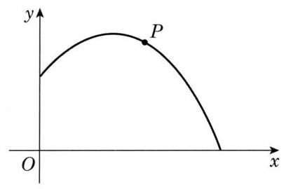

图 5-R2
在模型④中，消去参数 $t$ ，并整理，得
$$y=−\frac{g}{2v_{0}^{2}}\frac{1}{\cos^{2}α}x^{2}+xtanα+​​h.$$
令 $y=0$ ,同时注意到 $\frac{1}{\cos^{2}α}=1+\tan^{2}α$ ,上式变为
$$gx^{2}\tan^{2}α−2v_{0}^{2}xtanα+gx^{2}−2v_{0}^{2}h=0.$$
⑤
⑤式是一个关于 $tanα$ 的一元二次方程,显然这个方程有解. 于是,它的判别式
$$Δ={\left(2v_{0}^{2}x\right)}^{2}−4gx^{2}\left(gx^{2}−2v_{0}^{2}h\right)≥0.$$
解得
$$x≤\frac{v_{0}\sqrt{v_{0}^{2}+2gh}}{g},$$
于是
$$x_{max}=\frac{v_{0}\sqrt{v_{0}^{2}+2gh}}{g}.$$
⑥
此时方程⑤有两个相同的解，于是可以求得
$$tanα=−\frac{−2v_{0}^{2}x}{2gx^{2}}=\frac{v_{0}}{\sqrt{v_{0}^{2}+2gh}},$$
故
$$α=arctan\frac{v_{0}}{\sqrt{v_{0}^{2}+2gh}}.$$
⑦
因此,当出手角度 $α=arctan\frac{v_{0}}{\sqrt{v_{0}^{2}+2gh}}$ 时,铅球投掷得最远,这个最远距离为
$$s=\frac{v_{0}\sqrt{v_{0}^{2}+2gh}}{g}.$$
⑧
容易验证,当 $h=0$ 时,⑦和⑧给出的结果与模型③完全相同.

2.1 模型分析
对修正后的模型作进一步分析, 可以得到如下结论:
(1)最佳出手角度 $α<\frac{π}{4}$ ，而且这个最佳出手角度与铅球的出手速度 $v_{0}$ 和出手高度 $h$ 都有关. 在 $v_{0}$ 确定下, $h$ 越大,最佳出手角度越小; 在 $h$ 确定下, $v_{0}$ 越大,最佳出手角度越大.
(2)最远投掷距离 $s$ 也与 $v_{0}$ 和 $h$ 都有关. $h$ 越大， $s$ 越大； $v_{0}$ 越大， $s$ 越大. 从 $s=\frac{v_{0}\sqrt{v_{0}^{2}+2gh}}{g}$ 可以发现, $s$ 与 $v_{0}$ 是 2 次方关系,而 $s$ 与 $h$ 是 $\frac{1}{2}$ 次方关系,因此提高 $v_{0}$ 远比提高 $h$ 对 $s$ 的增加更有效.
2.2 模型检验
同样地, 我们选取教材中提供的 12 位著名铅球运动员的投掷成绩用来检验修正模型的可靠性.
下表列出了这 12 位运动员的投掷成绩、出手速度、出手高度、出手角度和利用修正模型计算所得的相应对照数据.
运动员 | 出手速度 /(m/s) | 出手角度/° |  | 出手高度 /m | 成绩/m
 |  | 实际 | 模型预测 |  | 实际 | 修正模型
巩立姣 | 13.24 | 37.0 | 42.0 | 2.08 | 19.94 | 19.86
阿妮塔·马顿 | 13.31 | 35.0 | 42.3 | 1.91 | 19.49 | 19.90
米歇尔・卡特 | 12.95 | 35.4 | 41.8 | 2.11 | 19.14 | 19.11
丹尼尔・托马斯-多德 | 13.34 | 33.0 | 42.3 | 1.89 | 18.91 | 19.96
高阳 | 12.64 | 38.1 | 41.9 | 2.00 | 18.25 | 18.19
布里塔妮・克鲁 | 12.63 | 39.3 | 41.9 | 1.98 | 18.21 | 18.15
运动员 | 出手速度 /(m/s) | 出手角度/° |  | 出手高度 /m | 成绩/m
 |  | 实际 | 模型预测 |  | 实际 | 修正模型
尤利娅・莱特休克 | 12.44 | 37.7 | 41.6 | 2.11 | 18.12 | 17.78
亚努维斯・洛佩兹 | 12.59 | 35.8 | 41.7 | 2.09 | 18.03 | 18.14
盖尔萨·阿卡约 | 12.37 | 35.3 | 41.6 | 2.08 | 18.03 | 17.57
雷文·桑德斯 | 12.50 | 41.0 | 41.8 | 1.97 | 17.86 | 17.81
梅尔萨·博科尔曼 | 12.48 | 34.4 | 41.7 | 2.05 | 17.73 | 17.83
卞卡 | 12.35 | 36.6 | 41.7 | 2.05 | 17.60 | 17.49
通过对比分析, 可以发现上述模型基本符合实际情况.
应用修正模型, 我们还可以得到这样几个结论:
(1)考虑出手高度时 (即 $h>0$ 的情况下)，最佳出手角度都小于 ${45}^{∘}$ ；
(2)相同出手高度的情况下，出手速度大的比出手速度小的运动员的最佳出手角度要更接近 ${45}^{∘}$ ;
(3)相同出手速度的情况下，出手高度低的比出手高度高的运动员的最佳出手角度要更接近 ${45}^{∘}$ ;
(4)普通学生达不到运动员的出手速度，只能将出手角度变小一点.

教学建议
铅球投掷是一个比较经典的数学建模问题, 综合了物理和数学知识, 是一个很好的建模案例. 在安排教学活动时, 教师可以组织学生分组合作学习, 在课堂上交流讨论自己的学习成果，最后以建模活动报告的形式提交研究结论.
在本案例中, 修正模型的求解部分我们采用了初等数学的方法. 教师还可以鼓励学生用导数的相关知识加以求解, 也可以将模型的求解问题完全交给学生, 由学生自主尝试求解.
在建模活动中, 教师要引导学生忽略次要因素, 寻找关键因素, 先建立一个简化的初始模型, 然后通过模型检验和模型修正, 逐步得到符合现实生活的数学模型. 经过这样一个完整的研究过程, 学生必然会感受到学数学的乐趣、用数学的喜悦, 逐步学会用数学的眼光观察世界.

6. 电梯调度

情境与问题分析
在本活动案例中，教师可以鼓励学生走进情境——假设自己是商务大楼管理公司助理, 引发学生的兴趣. 这一角色帮助学生认识到该问题的要求是提供电梯运行模式的修改方案, 而不是要求使用电梯的人们改变自己的习惯, 如到达大楼的时间早些, 或不搭乘电梯而是爬楼梯. 由此, 大楼的电梯不止一部, 否则很难不影响员工的个人习惯. 此外, 活动案例给出的信息包括: 除首层以外的其他楼层都有等量的员工, 员工进入电梯、电梯上行/下行、电梯停靠需要的时间. 我们需要分析的是不同电梯运行模式的时间耗损. 电梯运行一次需要的时间与电梯运行的楼层高度和停靠的层数有关，运行的次数与运载的人流有关. 因此，电梯调度方案的探索应该围绕电梯运行的楼层高度、停靠层数、运载人流的分布展开.

数学建模过程建议

B 提出问题
某办公楼管理部门发现，最近大楼内许多员工上班迟到，不能按照规定于上午 9 时到达办公室，据了解是因为当前使用的电梯无法负荷上班时间的人流. 本活动案例要解决的问题是, 通过修改电梯运行的模式, 使员工们按时在上午 9 时前到达办公室. 那么, 现行的电梯运行模式花费多少时间运载这些上班的员工? 什么样的电梯调度方案能缩短时间，缩短多少时间呢?

简化问题、提出假设
首先, 从现行的电梯运行模式入手. 我们需要作出一些合理的假设:
假设 1: 员工们都是在上午 9 时前到达并开始等电梯.
这实际上确定了:造成一定比例的员工上班迟到的原因，是现行的电梯运行模式负荷不了上班时间的员工流.
假设 2: 不考虑电梯下行运载和除首层以外的上行运载.
也就是说, 不考虑在这一时间段内, 有员工搭乘电梯下行或从除一楼以外的其他楼层搭乘电梯上行. 虽然实际生活中无法杜绝员工在这一时间段内搭乘电梯下行或从其他楼层上行, 但这一现象在上班高峰期一般占少数; 另一方面, 对这种少数现象的讨论, 会增加建立初始模型的难度. 这种假设对简化模型是有益的.
假设 3 : 电梯每次运行都是满载, 且每次停靠电梯门打开后不会再重新打开.
这一假设与假设 2 类似. 电梯不满载和电梯门重新打开的现象在实际情境中很难杜绝, 但在赶时间的时候, 是大家愿意努力避免的. 这类现象的排除帮助我们合理地简化模型.
假设 4: 大楼里有多部电梯, 每部电梯可停靠所有楼层.
这是我们对现行电梯运行模式的假设. 为了按时到达办公室, 员工们急于搭乘最早可用的电梯, 导致电梯每次运载的员工流混合了多楼层, 这或许就是电梯运行消耗时间长的原因. 最坏的情况就是, 每一层都有员工需要下电梯, 即电梯每一层都需停靠.
假设 2-4 分别通过排除个别现象、作最坏考虑, 简化初始模型.
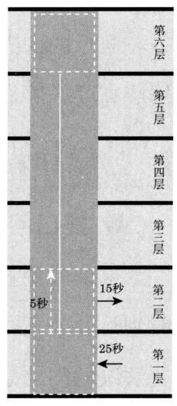

图 6-R1

建立初始模型
如图 6-R1,我们先考虑电梯单次运行需要的时间 $t$ . 根据假设, 单次运行的过程是:员工们于第一层进入电梯，需要 25 秒；电梯每上行一层需 5 秒，停留 15 秒，需上行 5 层；为了保证下一次运行， 电梯连续下行 5 层. 由此,
$$t=25+5×5+15×5+5×5.$$
①
这是电梯单次运行的特殊情况, 作每层都需停靠的最坏打算. 若将其一般化, 我们可以看到电梯上下行的时间与电梯到达的最高楼层 $F$ 有关,停留的时间与停留的层数 $N$ 有关. 因此,
$$t=25+5×\left(F−1\right)+15×N+5×\left(F−1\right)=10F+15N+15.$$
②
每部电梯运载上班人流总共需要的时间 $T$ 与运载次数 $n$ 相关,而运载次数与上班人流的分布有关. 设单部电梯单次运行的平均载客量为 $p$ 人,有 $a$ 部电梯同时运行. 因为电梯运行方式相同, 所以每部电梯的总运载量应是均匀的. 由此,
$$n=\frac{300}{ap},$$
③
$$T=nt=\frac{300}{ap}\left(10F+15N+15\right).$$
④
通过查阅资料(如《全国民用建筑工程设计技术措施》)可知，运载总量为 300 人的办公楼一般配备 2 部或 3 部电梯,即 $a$ 取值为 2 或 3 ；每部电梯的载客量在 10 人左右.

求解初始模型
在现行的电梯运行模式下，若办公楼配有 2 部电梯，电梯每次运行每层都需停留且单次平均运载量为 10 人，则每部电梯运载上班员工流花费的时间为
$$T=\frac{300}{2×10}\left(10×6+15×5+15\right)=2250\text{ (秒). }$$
同样地, 若办公楼配有 3 部电梯, 则每部电梯运载总时间为
$$T=\frac{300}{3×10}\left(10×6+15×5+15\right)=1500\text{ (秒). }$$
2 部(或 3 部)电梯在现行的运行模式下，运载上班时间的人流用时 2 250 秒(或 1500 秒), 导致一定比例的员工不能在 9 时前到达其办公室所在楼层.
我们接下来需要做的是, 通过改变电梯运行模式, 使得电梯运载时间减少, 从而使更多员工能在 9 时前到达其办公室所在楼层. 如何实现呢? 我们对模型进一步分析.

反思建模过程
由②式可知，电梯每次运行的时间与停留的最高楼层 $F$ 和层数 $N$ 相关， $F$ 和 $N$ 的值越小, 运行时间越短. 假设 4 中提出, 每部电梯可停靠所有楼层, 我们考虑到的最坏情况是电梯每次运行需停靠每层,即 $F$ 和 $N$ 取最大值 $\left(F=6,N=5\right)$ 的情况. 这种情况的可能性有多大?
由于电梯运载至每层的员工总数相同, 电梯停留在每层的可能性也相同. 若电梯单次平均运载量为 10 人， 则电梯不停留于某层的概率为
$$\frac{C_{240}^{10}C_{60}^{0}}{C_{300}^{10}}≈0.10.$$
当然, 这样的计算并不准确, 它只适用于首部电梯首次运行的情况. 一旦电梯开始运行, 运载完成的员工人数改变, 计算也随之改变. 但我们仍可由此估计: 电梯运行十次, 有一次不停留于某层. 基于同样的方法可以得到: 电梯某次运行不同时停留于某两层的概率要低很多, 不同时停留于某三层的概率更低. 由此可见, 在电梯运载至每层的员工总数相同的情况下，我们在假设 4 中提出的最坏情况较为合理. 当然, 如果每层员工数量不同, 需另作讨论.
因此, 要缩短电梯运行时间, 我们可以考虑限定电梯停靠的楼层, 即在保证电梯运载任务的条件下,通过改变 $F$ 和 $N$ 的取值实现. 也就是,修改假设 4 .

B 修正模型
以 2 部电梯为例. 从第二层至第六层,每层所需的运载量相同 (60 人),每部电梯运载员工的数量与其可停靠的楼层相关，而不再与电梯部数相关. 因此，③式和④式不能准确表达每部电梯的运载次数 $n$ 和运载上班人流需要的总时间 $T$ ,需作修改.
我们先假设 2 部电梯不停靠同一楼层 (假设 5)，并保留电梯单次运行运载量为 10 人，以简化模型. 由此，每部电梯的运载次数 $n$ 和运载上班人流需要的总时间 $T$ 为:
$$n=\frac{60N}{10}=6N,$$
⑤
$$T=nt=6N\left(10F+15N+15\right).$$
⑥
本活动案例中合适的 $N$ 与 $F$ 的取值只有有限个组合,可由学生分组一一列出, 并讨论其实际意义. 我们在这里列举几个方案:
 | 方案一 | 方案二 | 方案三
电梯甲 | 停靠第二、三、四层 | 停靠第二、三、五层 | 停靠第二、四、六层
电梯乙 | 停靠第五、六层 | 停靠第四、六层 | 停靠第三、五层
由⑥式计算得到每个方案中电梯运行需要的时间:
 | 方案一 | 方案二 | 方案三
电梯甲 | $T_{\text{ 甲 }}=1800$ 秒 | $T_{\text{ 甲 }}=1980$ 秒 | $T_{\text{ 甲 }}=2160$ 秒
电梯乙 | $T_{\text{ 乙 }}=1260$ 秒 | $T_{\text{ 乙 }}=1260$ 秒 | $T_{\text{ 乙 }}=1140$ 秒
这三个方案所消耗的运行时间都比现行模式下(2250×2=4 500)要少，三个方案分别节省了 32%、 28%、 26.7% 的运行总时长，可根据员工迟到率决定哪些方案可行.

教学建议
电梯调度是一个经典的建模问题, 关于它的讨论有很多. 教师可根据教学目的、 学生特点、课时安排等具体情况, 对题目设置、建模过程作调整.
比如, 在本案例中, 可预先设定或给出办公楼里的电梯部数和迟到员工的比例. 沃尔顿(Walton)和戴维森(Davidson)于1982年发表的《用数学解决实际问题》第二卷中以老板与员工邮件往来的形式提出电梯问题, 对话中给出电梯数量是 3 , 约 20% 员工迟到. 通过员工迟到的比例, 我们可以估计出假设 1 中员工流抵达一楼的时间, 得到具体的电梯运行方案想实现的运行时长. 在上述建模过程中，我们展现了办公楼有 2 部电梯时的讨论过程, 教师可根据需求开展 3 部电梯的讨论, 该讨论在我们列出的参考文献中不难找到.
电梯调度问题可用于不同学段的教学. 例如, 高中低年级时, 教师可通过本活动案例强化学生对表达式的理解. 此时, 重审建模过程中涉及组合、概率的讨论可通过提出生活现象一带而过. 教师可引导学生回忆, 或直接给出生活中办公大楼里电梯实施限行的例子，引出修改假设 4 的讨论.
另外, 本案例也可用于组合、概率等相关内容的教学. 此时, 教师可将重审建模过程中的讨论提前至对假设 4 的讨论环节, 也可引导学生使用其他概率或统计的知识方法开展讨论. 如果学生抽象能力较强, 教师可省略上述建模过程中具体情况的讨论 (如①式). 如果学生能力更强, 还可以进一步增加活动案例的难度. 例如, 修改每层所需的运载量, 增加楼层等.
此外, 开展本活动的形式也可丰富多样. 例如, 教师可以鼓励学生观察生活, 观察不同场景、不同时间段的电梯运行模式; 组织学生分组讨论, 演示自己提出的电梯运行方案, 比较并讨论不同方案的优劣. 例如, 可对修正模型中所列举的几个方案开展讨论: 其中, 由于方案一与方案二中电梯乙停靠的层数与最高层数相同, 因此两个方案中电梯乙的运行时间相同; 而由于电梯甲在方案二中的最高楼层高于方案一, 因此方案二中电梯甲所消耗的运行时间比方案一要多. 通过讨论, 组织学生更有效地选择方案或进一步修正模型.

参考文献
[1] 美国数学及其应用联合会, 美国工业与应用数学学会. 数学建模教学与评估指南[M]. 梁贯成，赖明治，乔中华，陈艳萍，编译. 上海:上海大学出版社，2017.
[2] 秦汉. 关于“电梯问题”的数学建模教学与思考[J]. 数学教学, 2019(12): 37-41.

第 3 部分 数学建模活动 $B$

7. 存款计划

情境与问题分析
这是一个大家非常熟悉的应用场景. 通过这个活动, 可以使学生熟悉简单的金融知识, 学会金融中一些简单的建模方法. 这在将来的生活中会有实际的作用.
银行储蓄存款是一种风险较小的投资方式. 将一定数额的本金存入银行，约定存期，到期后可以获得相应的利息，从而获得收益.
存款是一种讲究技巧的投资方式.
比如，你准备将 10 万元存入银行，存期 5 年. 你可以选择一次性存 5 年；也可以选择先存 2 年，到期后再续存 3 年；还可以选择存期为 1 年的定期存款，通过设置 “自动转存”, 到期后将存款本息(本金和利息之和)自动续存 1 年定期，连存 5 年. 那么，哪种存款方式更合算呢？
又如, 你有 10 万元的 5 年定期银行存款, 该钱款存满 1 年时恰好遇到银行存款利率上调. 此时你有几种选择:一种选择是提前支取这笔存款(注:银行规定存期未满提前支取的存款将按照活期利率计息)，将本息存 2 年，到期后自动续存 2 年；另一种选择是提前支取这笔存款，将本息存 3 年，到期后自动续存 1 年；还可以选择维持原存款方式不变. 哪种选择更好呢?
要解决这些问题, 首先要了解与银行存款有关的概念. 简要介绍如下:
本金 (principal): 储户存入银行的原始金额. 例如, 如果你准备存入 10 万元, 那么本金就是 10 万元.
存期(maturity):存款在银行实际存储的时间，一般是指存款从存入日开始到支取日前一天为止的总时间.
利率(interest rate):在一定时间内利息额与本金的比率，通常用一年的利息与本金的百分比来计算.
利息(inerest):储户将本金存入银行后所获得的收益. 储户将本金存入银行，实质上就是将本金出借给银行，银行获得使用这部分本金的权利，需要支付一定的使用费, 所以利息实际上就是资金在一定时间内的使用费.
本息和:本金与利息的总和，这是储户在存款到期时能够获得的总资金.
活期存款(current deposit):没有固定的存期，可以随时取钱，由储户自主决定支取时间的银行储蓄方式.
定期存款(fixed deposit):储户在存款时与银行事先约定存期、利率的储蓄方式. 定期存款到期后支取，银行按事先约定的利率计算利息；如果在没有到期时，储户提前支取，银行按活期存款的利率计算利息.

数学建模过程提示

存款模型
要解决前面提出的问题, 首先要建立计算本息和的模型, 也就是将本金存入银行一定期限后，储户能够支取多少资金. 为此，先引入几个变量.
记本金为 $P$ 元,存期为 $m$ 年,年利率为 $r$ .
通常利率与存期有关, 存期越长, 利率越高. 例如, 表 7-R1 是上海某银行现行的存款利率表,三年的利率 $\left(2.75\%\right)$ 比一年的利率 $\left(1.75\%\right)$ 要高.
表 7-R1
存期 | 活期 | 三个月 | 半年 | 一年 | 二年 | 三年 | 五年
利率 | 0.35% | 1.35% | 1.55% | 1.75% | 2.25% | 2.75% | 2.75%
需要注意的是，银行公布的利率是年化利率，而不是储户实际获得的利息与本金之比值, 即表 7-R1 中的利率是指 1 年获得的利息与本金之比值. 而实际利率是年化利率与存期的乘积, 即
$$R=mr,$$
①
其中 $R$ 为实际利率. 储户得到的利息为
$$I=PR=Pmr,$$
②
从而储户最终可以获得的本息和为
$$S=P+I=P\left(1+mr\right).$$
③
②式和③式就是最基本的存款模型.
例如,表 7-R1 中三个月的现行利率为 $1.35\%$ ,即 $m=\frac{3}{12}=\frac{1}{4},r=1.35\%$ . 那么, 由①式, 三个月的实际利率为
$$R=mr=\frac{1}{4}×1.35\%=0.3375\%.$$
如果某储户将 1 万元存入银行，存款期限为 3 个月，那么由 ②式，3 个月到期时，他可以获得的利息为
$$I=PR=10000×0.3375\%=33.75\text{ (元), }$$
总共可以支取的本息和为
$$S=P+I=10000+33.75=10033.75\text{ (元). }$$
又如,表 7-R1 中三年期的现行利率为 $2.75\%$ ,那么 3 年的实际利率为
$$R=2.75\%×3=8.25\%.$$
相应地，如果某储户将 1 万元存入银行，存款期限为 3 年，同样可以计算得到 3 年后储户能够支取的本息和.

复利模型
如果一笔资金连续存几个存期，最常用的计算利息的方法是复利计息. 下面介绍复利计息的数学模型.
所谓复利 (compound interest), 就是在一个存期结束后, 将本金加上这个存期产生的利息(即这个存期的本息和)作为新一期的本金再次存入银行而产生新的存期的利息的计息方式.
记第一个存期的本金为 $P$ ,存期为 $m_{1}$ ,利率为 $r_{1}$ ,则第一个存期到期时,储户得到的本息和为
$$S_{1}=P\left(1+m_{1}r_{1}\right).$$
④
将所得到的本息和 $S_{1}$ 作为第二个存期的本金,设存期为 $m_{2}$ ,利率为 $r_{2}$ ,那么第二个存期到期时, 储户得到的本息和为
$$S_{2}=S_{1}\left(1+m_{2}r_{2}\right)=P\left(1+m_{1}r_{1}\right)\left(1+m_{2}r_{2}\right).$$
⑤
类似地,将第二个存期到期后的本息和 $S_{2}$ 作为第三个存期的本金,我们可以得到第三个存期到期时的本息和 $S_{3}$ . 以此类推,一般地,第 $n$ 个存期到期时的本息和为
$$S_{n}=P\left(1+m_{1}r_{1}\right)\left(1+m_{2}r_{2}\right)⋯\left(1+m_{n}r_{n}\right)=P\prod_{i=1}^{n}{\left(1+m_{i}r_{i}\right)},$$
⑥
其中 $i$ 表示第 $i$ 个存期, $m_{i}$ 表示第 $i$ 个存期的存款期限, $r_{i}$ 表示第 $i$ 个存期的利率 $\left(i=1,2,⋯,n\right)$ . 在这段时间内产生的总的利息为
$$I_{n}=S_{n}−P=P\left[\prod_{i=1}^{n}{\left(1+m_{i}r_{i}\right)}−1\right].$$
⑦
特别地,如果每个存期的存款期限和利率均相等,即 $m_{1}=m_{2}=⋯=m_{n}=m$ , $r_{1}=r_{2}=⋯=r_{n}=r$ ,那么第 $n$ 个存期到期后的本息和为
$$S_{n}=P{\left(1+mr\right)}^{n},$$
⑧
产生的总利息为
$$I_{n}=S_{n}−P=P\left[{\left(1+mr\right)}^{n}−1\right].$$
⑨

模型的应用
现在可以利用复利模型来完成本案例提出的两个问题.
先来看第一个问题, 这是我们生活中经常遇到的情形. 一个家庭在生活中要对家庭收入进行规划，多少收入用于日常开销，多少收入用于银行储蓄，多少收入用作其他用途. 其中, 银行储蓄就需要考虑存期和利率的问题.
对于第一个问题,无论采取哪一种存款方式,其本金均为 10 万元,即 $P=10$ (万元). 第一种存款方式,存期为 5 年,即 $m=5$ (年),相应的利率为 $r=2.75\%$ . 由 ③式，得到到期后的本息和为
$$S_{1}=P\left(1+mr\right)=10\left(1+5×2.75\%\right)=11.375\text{ (万元). }$$
第二种存款方式,先存 2 年,到期后再续存 3 年,即 $m_{1}=2$ (年), $m_{2}=3$ (年), 相应的利率为 $r_{1}=2.25\%,r_{2}=2.75\%$ . 由不同存期、不同利率的复利模型⑥，得到到期后的本息和为
$$S_{2}=P\left(1+m_{1}r_{1}\right)\left(1+m_{2}r_{2}\right)=10\left(1+2×2.25\%\right)\left(1+3×2.75\%\right)=11.312125\text{ (万元). }$$
第三种存款方式，存期为1年，自动转存，连存5年，即 $m=1$ (年)， $n=5$ (次)， 相应的利率为 $r=1.75\%$ . 由相同存期、相同利率的复利模型⑧，得到到期后的本息和为
$$S_{3}=P{\left(1+mr\right)}^{n}=10{\left(1+1×1.75\%\right)}^{5}≈10.906166\text{ (万元). }$$
从以上结果容易看到, $S_{3}<S_{2}<S_{1}$ ,因此一次性存 5 年的收益最大.
再来看第二个问题, 这也是我们生活中经常遇到的. 随着国家经济形势的变化, 银行的利率会有所调整. 当你在银行存了一个长期存款，其间遇到利率调整是一个大概率事件. 如果利率下调, 那么恭喜你, 你提前锁定了较高的收益, 只需维持原存款方式不变, 不必作任何调整. 但如果利率上调呢? 你是否要将存款提前提取出来, 按新的利率重新存款呢? 这个问题就是要对这种情形进行分析.
与第一个问题一样,第二个问题的本金仍是 10 万元,记为 $P=10$ (万元). 用 $r_{i}$ 表示调整后存期为 $i$ 年的利率, $r_{0}$ 表示调整后的活期利率.
第一种选择, 维持原存款方式不变, 那么到期后的本息和为
$$S_{1}=P\left(1+5r_{5}^{′}\right),$$
⑩
其中 $r_{5}^{′}$ 为调整前存期为 5 年的利率.
第二种选择，提前支取这笔存款，然后将本息和一起作为本金存 2 年，到期后再自动续存 2 年. 根据规定，银行定期存款没到期是可以支取的，但是这段时间的利息不是按照原存款的利率计付，而是按照支取日挂牌公告的活期储蓄存款利率计付. 现在这笔存款存了 1 年后提前支取，所以利息为
$$I_{1}=Pr_{0},$$
本息和为
$$P_{1}=P+I_{1}=P\left(1+r_{0}\right).$$
将本息和 $P_{1}$ 作为随后 2 年存款的本金,二年期的存款利率为 $r_{2}$ ,存 2 个存期. 这样, 到期后的本息和为
$$S_{2}=P_{1}{\left(1+2r_{2}\right)}^{2}=P\left(1+r_{0}\right){\left(1+2r_{2}\right)}^{2}.$$
⑪
第三种选择，提前支取这笔存款，然后将本息和一起作为本金存 3 年，到期后再存1 年. 提前支取时,本息和仍为 $P$ ,将它存 3 年,到期后的本息和为
$$P_{2}=P_{1}\left(1+3r_{3}\right)=P\left(1+r_{0}\right)\left(1+3r_{3}\right).$$
将 $P_{2}$ 再作为新的本金存 1 年,到期后的本息和为
$$S_{3}=P_{2}\left(1+r_{1}\right)=P\left(1+r_{0}\right)\left(1+3r_{3}\right)\left(1+r_{1}\right).$$
⑫
这样,最后只需比较 $S_{1}\text{ 、 }S_{2}\text{ 、 }S_{3}$ 的大小,就可以确定哪一种选择是最佳方案了.

教学建议
存款是很多家庭选择的一种理财方式. 但是, 由于高中生缺乏生活阅历, 他们对与存款有关的金融知识未必了解. 事实上, 即便是成年人, 也不一定对这些知识有全面的了解. 通过这个教学活动, 让学生了解并掌握一些金融知识, 提高他们对金融与财经的兴趣, 提升其金融素养, 为他们的成长提供帮助.
在组织教学活动时, 可以先调查一下学生对本金、存期、利率、利息、活期存款、定期存款等概念的理解现状，然后指导学生设计问卷，以小组形式展开调查. 调查的对象可以是自己的父母，也可以是从事金融行业的亲戚朋友，甚至是银行的工作人员. 当然, 也可以让学生自己查询相关概念.
在指导学生建模过程中, 可以提出一些具体问题帮助学生理解 (见 “数学建模过程分析”中提供的实例).
需要注意的是，学生在建模过程中很有可能直接利用案例中提供的数据建立数学模型. 这时, 教师要启发学生, 这样的“模型”只能解决具体问题, 没有普适性, 从而引导学生在数学建模中树立变量的观念, 使学生充分认识到变量在数学模型中的重要性.
当然, 本案例是比较简单的. 如果条件成熟, 教师还可以引导学生做一些更深入的研究, 如讨论其他存款方式. 下面, 我们就以零存整取为例作一些探讨.
零存整取是银行定期储蓄的一种基本类型, 储户与银行约定存期, 在此期间每月固定存入一笔资金，到期后一次性支取本息. 有些家庭在规划孩子的教育资金时，从每个月工资中拿出一部分固定金额作为孩子的教育资金存入银行，通常会采用这种存款方式.
可以组织学生讨论: 如何计算零存整取的利息? 这个问题需要用到数列的知识一等差数列及等差数列的和.
记每月固定存入的本金为 $P^{′}$ 元,年利率为 $r$ ,存期为 $m$ 年.
由于每个月都有资金存入，不同月存入的资金得到的总利息是不同的，与存入的总月数有关, 因此要将与年有关的量转化成按月计算.
首先将年利率 $r$ 转化为月利率 $r^{′}$ ,即
$$r^{′}=\frac{r}{12}.$$
⑬
然后将存期 $m$ 年转化为 $m^{′}$ 个月,即
$$m^{′}=12m\text{ . }$$
⑭
第 1 个月存入的资金,到期时共存了 $m^{′}$ 个月,于是到期后得到的利息为
$$I_{1}=P^{′}m^{′}r^{′};$$
第 2 个月存入的资金，比第 1 个月少存了 1 个月，所以到期时共存了 $m^{′}−1$ 个月，从而到期后得到的利息为
$$I_{2}=P^{′}\left(m^{′}−1\right)r^{′};$$
一般地,第 $k\left(k=1,2,⋯,m^{′}\right)$ 个月存入的资金,到期时共存了 $m^{′}−k+1$ 个月, 所以到期后得到的利息为
$$I_{k}=P^{′}\left(m^{′}−k+1\right)r^{′}.$$
这样，零存整取的总利息为
$$I=I_{1}+I_{2}+⋯+I_{k}+⋯+I_{m^{′}}$$
$$=P^{′}m^{′}r^{′}+P^{′}\left(m^{′}−1\right)r^{′}+⋯+P^{′}\left(m^{′}−k+1\right)r^{′}+⋯+P^{′}r^{′}$$
$$=P^{′}r^{′}\left[m^{′}+\left(m^{′}−1\right)+⋯+\left(m^{′}−k+1\right)+⋯+1\right]$$
$$=P^{′}r^{′}\frac{m^{′}\left(m^{′}+1\right)}{2}.$$
⑮
⑮式就是零存整取计息方式的数学模型.
对⑮式作进一步的分析. 每个月存入银行的资金为 $P^{′}$ ,存了 $m^{′}$ 个月,所以总本金为
$$P=P^{′}m^{′}=12mP^{′},$$
即
$$P^{′}=\frac{P}{12m}$$
⑯
由⑮式，零存整取的总利息为
$$I=P^{′}r^{′}\frac{m^{′}\left(m^{′}+1\right)}{2}$$
$$=\frac{P}{12m}⋅\frac{r}{12}⋅\frac{12m\left(12m+1\right)}{2}$$
$$=Pr\left(\frac{m}{2}+\frac{1}{24}\right).$$
⑰
从⑰式可以看到，
$$I≈Pr\frac{m}{2},$$
⑱
也就是零存整取的总利息约等于整存整取利息的一半. 怎么解释这个结论呢? 这是因为零存整取中不同时间存入的本金，其存期实际上是不一样的，有的长，有的短，平均来说, 约存了整个存期时长的一半, 所以得到的利息就约为整个存期获得利息的一半.

8. 民生巨变 40 年

情境与问题分析
本活动探讨的是人均可支配收入和消费支出之间的关系，与案例 3(珠穆朗玛峰顶上有多少氧气) 相仿, 都需依据现有数据对未知情况进行预测. 稍有不同的是, 教材中已给出来自某国际知名经济研究机构的预测——“中国的这一发展趋势在未来还将进一步持续”，这为本活动中的建模过程提供了一个理论上的依据或假设. 基于教材提供的来自国家统计局《中国民政统计年鉴》的数据，学生需对 5 年、 10 年和 20 年后我国居民的人均可支配收入和消费支出水平作出预估.

数学建模过程提示

提出问题
本活动的主要问题虽已在背景介绍中给出, 但教师仍有必要引导学生列明具体需要解决的问题. 特别地, 教材第 35 页表 8-1 分别列出了城镇常住居民和农村常住居民的人均可支配收入和人均消费支出数据，在提出相关数学问题时，可考虑分类进行. 另一方面，根据背景介绍首段中提到的“我国居民人均可支配收入……”等信息，显然这里并不区分城镇居民和农村居民，因此学生亦应考虑居民的总体收入与总体支出的发展水平.

建立模型
与案例 3 和案例 4 (水葫芦)相伤，首先通过描点法绘制出散点图，从数据的分布情况探知变量之间可能存在的数学关系. 以城镇常住居民人均可支配收入为例，可引导学生根据数据分布形态对可能的函数关系进行预判.
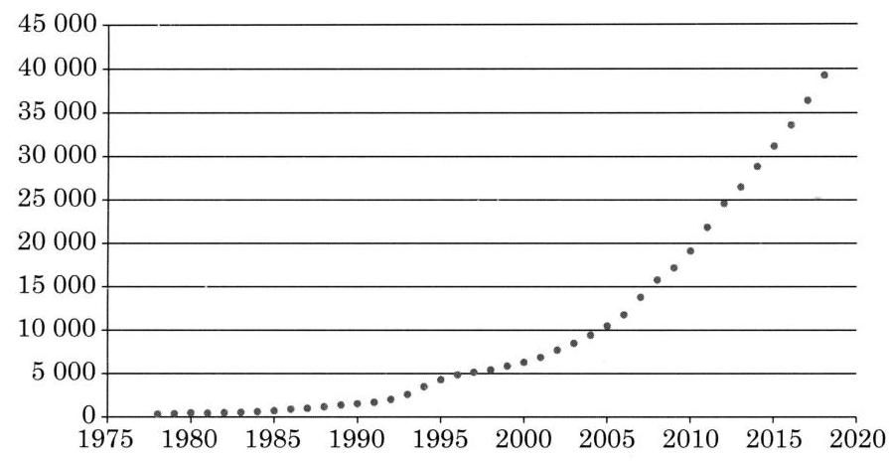

图 8-R1
由图 8-R1 可见, 城镇常住居民人均可支配收入的发展呈分段式多项式曲线或指数函数趋势 (其分段节点在 1995 年处). 运用最小二乘法, 学生可以就 1975-1995 年及 1995-2020 年的数据分别拟合出二次函数或指数函数 $​^{[1]}$ ; 借助信息技术,学生还可拟合出三次函数等. 但在进行函数关系拟合之前,学生需观察到 $x$ 轴上作为自变量的年份 (如 1980 年) 并没有实际的含义, 而仅表示相邻年份间隔为 1 年. 因此, 对图 8-R1 进行适当的转换, 有助于之后的函数拟合计算, 如图 8-R2 所示.
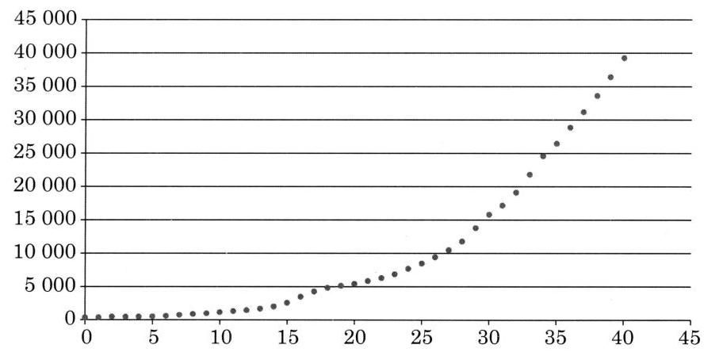

图 8-R2

[1] 为使分段函数能在节点处光滑衔接, 节点处的数据同时包含在两个分段函数中. 本案例中的所有拟合皆以此种方式处理.

对图 8-R2 中的数据分布分别进行如下的分段式指数函数、二次函数与三次函数的拟合.
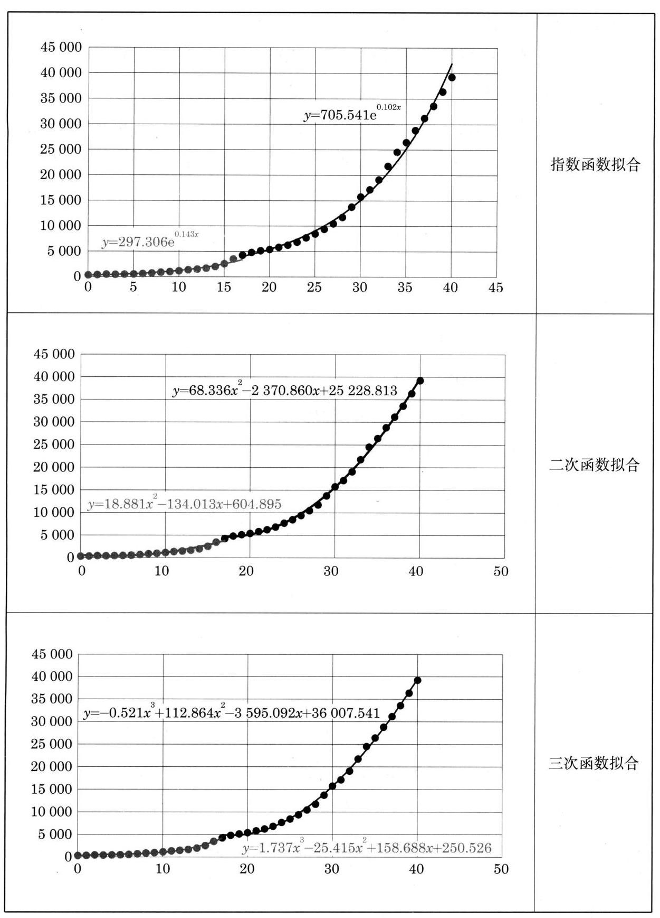

模型检验
根据图形的直观拟合程度, 并比对实际值与用拟合函数计算而得的估算值之间的差距大小, 选择最佳拟合函数模型. 从直观的拟合线与数据分布的贴合程度看, 显然三次函数更佳. 比较指数函数、二次函数与三次函数的离差平方和平均 (529 150 、 99770、66712)，可再次验证三次函数的拟合度最佳.
使用类似的推算过程, 学生可以分别找出反映我国常住居民收入与支出发展趋势的最佳函数模型. 其中, 城镇常住居民的数据以 1995 年为节点 (通过观察散点图确定):
① 城镇常住居民人均可支配收入:
$$y=\left\{\begin{matrix}1.737x^{3}−25.415x^{2}+158.688x+250.526,x≤17, \\ −0.521x^{3}+112.864x^{2}−3595.092x+36007.541,x>17.\end{matrix}\right.$$
② 城镇常住居民人均消费支出:
$$y=\left\{\begin{matrix}1.432x^{3}−21.979x^{2}+145.480x+228.427,x≤17, \\ −0.491x^{3}+84.297x^{2}−2567.023x+2567.052,x>17.\end{matrix}\right.$$
农村常住居民的数据以 1997 年为节点 (通过观察散点图确定):
③ 农村常住居民人均可支配收入:
$$y=\left\{\begin{matrix}0.691x^{3}−12.443x^{2}+95.971x+77.060,x≤19, \\ −0.0915x^{3}+45.244x^{2}−1823.097x+21287.881,x>19.\end{matrix}\right.$$
④ 农村常住居民人均消费支出:
$$y=\left\{\begin{matrix}0.442x^{3}−7.138x^{2}+61.149x+82.431,x≤19, \\ 0.326x^{3}+3.994x^{2}−615.220x+9726.001,x>19.\end{matrix}\right.$$

模型应用
利用表达式①一④中的第二分段函数，教师可引导学生首先估算出学习时的前一年的城镇或农村常住居民人均可支配收入及消费支出，并查找国家统计局给出的实际数据进行比较. 进一步, 可引导学生继续估算活动要求中提出的 5 年(2023 年)、10 年(2028 年)和 20 年(2038 年)后城镇或农村常住居民人均可支配收入及消费支出. 以城镇居民为例，未来相应年份的人均可支配收入分别为 55302 元、 73288 元和 114076 元.
此外, 由于表 8-R1 中的人均可支配收入和人均消费支出是按居民的常住地分别给出的, 因此若要对全国居民收入与支出的总体发展趋势作出预测, 可引导学生讨论如何使用这些分类数据(例如，考虑加权已知数据，即居民人均可支配收入＝城镇居民人均可支配收入×城镇人口比重+农村居民人均可支配收入×农村人口比重，居民人均消费支出=城镇居民人均消费支出×城镇人口比重+农村居民人均消费支出×农村人口比重), 或查找新的数据 (例如, 2018 年全国居民人均可支配收入和人均消费支出分别为 28228 元和19853元).
在完成整个建模活动后, 应指导学生进行建模活动报告的撰写, 可以参照教材附录中的数学建模活动报告样例, 也可由学生根据本活动特点撰写具有个性的建模活动报告, 只要能对建模的关键步骤作出清楚且有条理的描述即可.

活动拓展
在建立基础模型后, 教师还可引导学生再次观察表 8-1 中的数据, 思考除了以时间为自变量研究所有的收入与支出的变化趋势外, 这些数据之间是否还存在其他的联系. 联系生活经验, 学生可以发现, 消费与支出是存在某种关联性的, 即随着收入的增加, 消费支出亦会有所增加. 通过描点法绘制收入与支出的散点图, 可以很明显看到两者之间的线性关系(图 8-R3，以城镇居民数据为例).
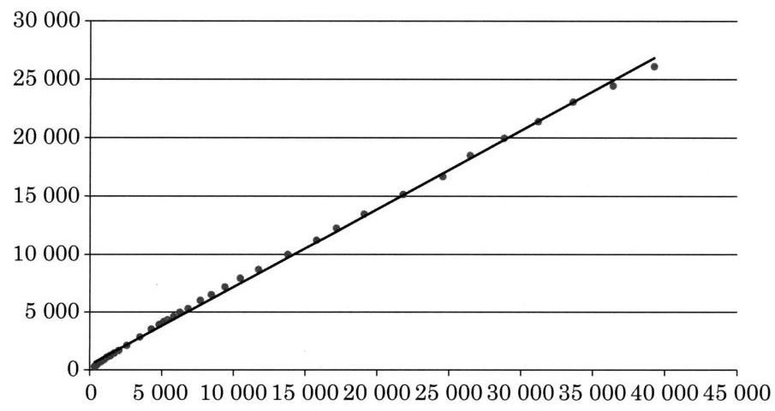

图 8-R3
运用最小二乘法, 可以得到城镇居民人均消费支出关于其可支配收入的线性模型:
$$y=0.673x+437.915.$$
⑤
结合生活经验和数据观察, 学生还可以发现消费支出在受到收入影响的同时, 反过来也会影响到同期收入，这就意味着影响消费支出的因素也会影响到收入. 此外， 前一年的消费支出对当年的消费支出亦有影响, 而后者却不会反过来影响前一年的消费支出; 前一年的收入与当年的收入有较强的相关性, 但当年的消费支出却不会影响到前一年的收入. 综合考虑这些关系, 可对表达式⑤作出适当的修正, 建立形如表达式⑥的模型:
$$y=a_{0}+a_{1}x_{1}+a_{2}x_{2}+μ.$$
⑥
其中, $y$ 表示当年消费支出, $x_{1}$ 表示当年收入, $x_{2}$ 表示前一年的消费支出, $a_{0}\text{ 、 }a_{1}$ 和 $a_{2}$ 为待定系数, $μ$ 为随机干扰项.
已知当年收入 $x_{1}$ 与 $μ$ 相关(即具有同期内生性)，前一年的收入可用作工具变量分解当年收入 $x_{1}$ 为与 $μ$ 相关和与 $μ$ 不相关的两部分. 对于学有余力的学生，教师可引导他们进行这部分的讨论, 并学习运用两阶段最小二乘法, 更为准确地进行模型拟合, 得到
$$y=53.205−0.170x_{1}+1.348x_{2}.$$
⑦
比较表达式②、表达式⑥和表达式⑦与原始数据的拟合程度，三者的离差平方和平均分别为 128624、82969 和 70944，可见表达式⑦拟合得最佳.

教学建议
本活动通过展示我国自 20 世纪 70 年代至今人均收入及支出的真实数据，让学生真切体会中国经济的腾飞及巨大活力, 为中国的发展成就而感到自豪. 这项数学建模任务主要涉及两个重要的计量经济学概念——人均可支配收入和人均消费支出. 教师可对此给出解释，或让学生自行查阅相关资料了解相关概念.
人均可支配收入，指实际生活中居民可用于最终消费支出和储蓄的总和，即居民可用于自由支配的收入; 其既包括现金收入, 也包括实物收入. 按照收入的来源, 可分为工资性收入、经营性净收入、财产性净收入和转移性净收入等四大类.
人均消费支出，指居民用于满足家庭日常生活消费的全部支出，包括购买实物支出和服务性消费支出. 按商品和服务的用途，可分为食品、衣着、家庭设备用品及服务、医疗保健、交通与通讯、娱乐教育文化服务、居住、杂项商品及服务等八大类.
人均可支配收入是衡量居民财富及获得感的重要指标，而消费支出水平则往往取决于前者的水平, 是体现居民生活水平和质量的重要指标.
教材第 35 页的表 8-1 分别提供了 1978-2018 年我国居民人均可支配收入和人均消费支出情况的统计数据. 任务要求是让学生根据这组数据, 预测我国经济在这两项指标上的未来发展趋势. 由于相关数据是按常住居民的类型给出的, 在教学时, 教师可指导学生先从城镇常住居民的人均可支配收入数据入手，再分别讨论城镇常住居民的消费支出和农村常住居民的收入及支出数据，最后可引导学生探索全体常住居民在支出与收入上的总体发展趋势 (这里涉及两类常住居民在全体常住居民中的占比, 且该指数在不同年份并非恒定不变, 可引导学生对此进行调查).
在研究城镇常住居民的人均可支配收入的发展趋势时, 教师可引导学生参考案例 3 和案例 4 的做法, 先通过描点法绘制出散点图, 初步探知年份与可支配收入之间可能存在的数学关系(多项式曲线或指数函数)，再通过最小二乘法(或借助信息技术)得出相应的拟合函数. 在进行拟合时, 教师也可引导学生思考直接将年份作为自变量在拟合函数中的实际含义及其合理性. 为有效预测城镇常住居民的人均可支配收入在未来的发展趋势, 学生需要比较求得的多个函数的拟合度, 从而作出最终的预测.
以城镇常住居民人均可支配收入的发展趋势探索过程为蓝本，学生可继续对城镇常住居民的人均消费支出及农村常住居民的相关情况进行类似的研究. 由于教材所提供的数据是按居民类型给出的, 因此在引导学生探索全体常住居民的收入与支出的总体发展趋势时, 教师需引导学生思考全体常住居民的构成结构, 在此可以引入加权的概念. 同时, 教师还可建议学生自行查找不分类的新数据源, 以验证他们使用加权算法得出的结果.
作为拓展活动, 教师还可引导学生探索支出和消费之间关系的发展趋势, 比较不同类型常住居民在这一趋势上的相似性, 以及探索全体常住居民在该关系上的总体发展趋势.

9. 教室里的照明

情境与问题分析
本活动选择学生最习以为常的情境——教室里的照明，激发他们从数学角度关注熟悉的物理环境. 学生在发现问题、提出问题中, 了解学校环境布置伴随着许多科学的思考与设计, 尝试利用所掌握的相关知识技能以及积累的其他经验, 为学校的建设出谋划策.
教室里照明的设计一方面需要考虑如何保护学生视力, 另一方面关注学校的节能问题, 可能还要考虑经费投入、整体设计的和谐等问题. 国家相关部门为推进青少年视力保护措施的落实，专门出台了《中小学校普通教室照明设计安装卫生要求》(以下简称《要求》). 因此，在教室里安装日光灯时，首先要遵循这些规定，然后考虑学校以及教室的整体布局. 这里邀请学生参与到教室日光灯的布局和设计中, 通过开展数学建模活动, 为学校建设提出一些自己有理有据的想法.

数学建模过程提示
数学建模活动的关键是理解现实情境, 发现并提出相应的问题.

4 分析与提出问题
根据情境描述, 在教室安装格栅灯 (《要求》中建议) 的时候, 需要符合《要求》中的规定. 例如，教室桌面维持平均照度不低于 300 lx(勒克斯，照度的国际单位)，照度均匀度不低于 0.7 等. 另外, 《要求》也对灯具的位置作了一些规定. 例如，桌面照明灯具长轴应垂直于黑板且均匀分布，灯具距离课桌垂直距离不低于 $1700 mm$ ；而黑板灯应平行于黑板安装,距黑板平行距离应为 $700∼1000 mm$ ,距黑板上缘垂直距离应为 $100∼200 mm$ ; 等等. 在满足《要求》规定的前提下,教室至少需要安装多少盏格栅灯? 如何布局, 才能到达照明要求?
因为《要求》中提出了一些专业名词，可以指导学生阅读相关资料加以了解，这将有助于提出问题并建立模型. 例如, 根据有关文献 $​^{\left[1\right]}$ , 了解到:
(1)平均照度 (记为 $E$ ): 单位面积上光通量的大小，单位:勒克斯(1x).
(2)光通量(记为 $Φ$ ):单位时间内发出的光量，单位:流明(lm). 光通量越大， 则发出的光线越多.
(3)照度均匀度:工作平面上的最小照度与平均照度之比.
(4)利用系数 (记为 $U$ ):工作平面上，直接或经相互反射接受的光通量与照明装置全部灯具发射的额定光通量总和之比.
(5)维护系数 (记为 $K$ ) : 经过一段时间后,照明系统在工作平面上产生的平均照度与系统新安装时的平均照度的比值.

提出假设
现实中在教室安装照明灯具会涉及不同领域的指标, 我们先进行一定的假设, 合理简化现实问题. 可以假设:
(1)所有的日光灯规格都是一样的，都在同一水平面上，与桌面的垂直距离都相等.
(2)不考虑墙壁、窗户的反射作用.
(3)不考虑自然光的影响.
(4)不考虑黑板照明灯光对前排桌面照度的影响.
(5)设普通教室长为 $a$ 米，宽为 $b$ 米，高为 $c$ 米.
(6)课桌高为 0.8 米.
(7)格栅灯为 $LED$ 节能灯(三支灯管)，单支灯管的功率为 $25 W$ ，光通量为 $1000 lm∼2000 lm$ ,则一个格栅的光通量为 $3000 lm∼6000 lm$ ,格栅灯长、宽均为 $600 mm$ .
(8)教室等场所 $K$ 值一般取 $0.8,U$ 值取 0.4

建立并求解模型
基于上述假设, 问题转换为: 在某一教室需要多少节能灯以及如何安装, 能够使得桌面上的平均照度不低于 300 lx?

1. 桌面照明的格栅灯数
根据平均照度的定义,以及查阅相关资料 $​^{\left[2\right]}$ ,可知
$$\text{ 平均照度 }=\frac{\text{ 光源总光通量 }×\text{ 利用系数 }×\text{ 维护系数 }}{\text{ 区域面积 }}\text{ . }$$
①
这里设教室安装的节能灯数量为 $n$ ,则根据①,
$$E=\frac{nΦUK}{S},$$
可得节能灯数量
$$n=\frac{ES}{ΦUK}.$$
②
对 $E$ 的大小，《要求》中有规定，也即 $E≥300$ ，从节约成本角度看，我们就取 $E =300$ .
当我们选定节能灯型号后, 视教室面积大小, 就能估计出所需要的节能灯数. 可以请学生根据实际教室的面积, 估算所需的灯具数.
一般普通教室长为 $a=10$ 米,宽为 $b=8$ 米. 根据假设 7,一个格栅的光通量为 $3000 lm∼6000 lm$ ,这里以 $5000 lm$ 计算. 另外,假设 8 也给出了 $K$ 和 $U$ 的取值, 将这些数据代入②式, 可知
$$n=\frac{300×10×8}{5000×0.8×0.4}=15,$$
即这种普通大小的教室至少需要 15 个格栅灯 (内含三只灯管).
2. 桌面照明灯布局
根据《要求》，桌面的照度均匀度不低于 0.7 ，或者最低照度大于等于 210k，因此需要合理排列安装这 15 个格栅. 请学生根据自己的经验，提出灯具的布局方案，并给出理由. 同时, 要考虑《要求》中规定的一些数据.
此外, 还应该鼓励学生进一步探讨黑板照明问题, 《要求》中也有相关的数据规定. 这里涉及空间几何的相关知识.

检验及修正模型
当学生完成某个桌面照明格栅灯布局模型后, 应该鼓励他们检验模型, 是否保证了应该有的照明度, 如何改进. 或者将自己设计的模型与真实教室中的照明设计比较, 通过分析计算, 体验教室中各种照明格栅灯布局的利与弊.

撰写数学建模报告
学生完成较为复杂的数学建模活动后, 应要求他们以建模活动报告的形式, 把活动过程用文字、图表，尤其是数学语言记录下来.

教学建议
本案例的问题情境与学生的学校生活关系最为密切, 是学生极为熟悉的场景, 因此教学中应该尽量调动学生将数学建模问题与真实教室数据进行结合. 例如, 学生建模所需的假设数据等均可以使用自身所在教室里的真实数据 (如教室的长宽高、课桌高度、所用日光灯规格等), 最大限度地还原该问题的现实背景.
考虑到该案例问题情境的真实性, 教学的重点应该放在数学建模环节中现实世界与数学世界之间的相互转换上, 宝贵的课堂教学时间应留给建立假设、将现实问题抽象为数学问题的过程, 以及检验模型、将数学结果应用于现实情境的过程.
尤其在模型检验环节, 教师可以先让学生考虑算得的总格栅灯数(数学结果)是否与现实教室灯数(实际情况)相同，反思原因并以此优化模型. 例如，若算得灯数略多，则可能因为对天花板与墙壁等的反光效果欠考虑，由此需要进一步优化模型；若算得灯数略少, 则可能是实际灯功率与假设数值有所差异等原因, 则需要进一步调整参数; 甚至有可能是教室灯数与布置本身不合理, 由此可以让学生进一步调整日光灯的布局设计等. 最终可以就学生所得布局方案进行一次比赛或展示活动, 其中的优秀方案甚至可以提交学校作为后期教室改造的提案. 若教室灯光不易调整, 也可以基于建模结果, 给出灯光使用的实际建议. 例如, 白天光照过强影响视力, 如何保持一定数量的日光灯使得平均照度合适; 又如, 晚上光线略有不足, 如何通过反射等方法增强光照效果等.

参考文献
[1] 姚道荣. 教室照明的计算方法[J]. 数理医药学杂志, 2008, 21(4): 488 - 489.
[2] 申其豪，廖华，刘祖明，李景天，马逊，赵泰祥，杜立伟. 太阳能路灯路面平均照度理论分析及测量方法[J]. 云南师范大学学报 (自然科学版), 2018, 38(02): 16-20.

附录 数学建模活动报告 写作的教学指导
教材的附录给出了数学建模活动报告的写作要求, 指出数学建模活动报告写作时要考虑到数学建模的各个环节, 报告的基本结构包括标题、实际情境、提出问题、建立模型、求解模型、检验结果与改进模型和参考文献等. 附录部分还给出了一个数学建模活动报告样例. 一般来说, 教师首先组织学生完成数学建模活动, 然后指导学生撰写数学建模活动报告.

标题的确定
数学建模活动报告需要有一个确切的标题, 它是对数学建模活动所解决问题的高度概括. 教师也可以建议学生在报告主体部分完成后确定标题. 有时候同一个数学建模活动, 学生会写出不同标题的建模活动报告, 这是因为学生在从事某个数学建模活动时提出了不同的数学问题, 紧接着的数学建模过程就会不同, 相应的标题也会有区别.

实际情境
学生在开展数学建模活动时, 面对给出的现实情境可能会有自己的理解, 并提出自己感兴趣的问题, 这些问题应该与数学建模活动给出的现实情境相关. 学生可以用自己的话表述开展数学建模活动所依托的问题情境，或是对所给问题情境进行复述， 或需要改编问题情境, 这也可视为问题分析的开始.

提出问题
提出问题部分要求学生根据所理解的实际情境, 提出相关的数学问题, 以及叙述所提出的问题的意义, 为数学模型的建立作好充分准备.

建立模型
学生明确所要解决的问题后, 首先就问题中的条件及要求分别作出合理假设, 尤其基本的、关键性假设不可或缺, 且要切合题意, 其中所使用到的符号要简洁、通用. 接下来, 基于这些假设, 提出基本的数学模型, 详细叙述模型、变量、参数的意义和满足的条件、使用到的数学公式等. 基本模型要求完整、正确、简明. 由于数学建模活动面临的及要解决的是实际问题，因此提出的模型以实用、有效为原则，而不追求数学上的高、深、难.

求解模型
求解模型部分, 呈现求解、算法的主要步骤, 表述要规范, 论证要尽可能严密. 该部分需要说明计算方法或算法的原理、思想、依据和步骤. 若采用现成的软件，则需要说明该软件的名称及采用该软件的理由. 对于计算过程, 中间结果可要可不要. 应设法计算并呈现合理的数值结果.

检验结果与改进模型
检验结果与改进模型部分, 应首先确保最终数值结果的正确性或合理性, 需对数值结果或模拟结果进行必要的检验. 当结果不正确、不合理或误差较大时, 需要分析原因, 并对计算方法或模型进行修正和改进. 对于数学建模活动所要求作答的问题、数值结果和结论等, 须一一列出. 比较基础模型、过程性模型及最终模型, 反思各模型的优缺点. 若改变了原题的要求, 可在此进行重新建模, 或探讨模型的推广或改进方向.

参考文献
报告中引用文献时，需标注文献的具体信息. 文献应该是公开出版或发表的，包括著作、期刊论文、报纸、报告等. 文献著录应力求规范、清晰，格式可参考如下 (其中,文献类型/载体以大写字母标识, $S$ 为标准, $M$ 为著作, $J$ 为期刊论文, $N$ 为报纸文章, D 为学位论文):
中华人民共和国教育部. 普通高中数学课程标准 (2017 年版) [S]. 北京: 人民教育出版社，2018:15.
李大潜. 中国大学生数学建模竞赛(第四版)[M]. 北京:高等教育出版社， 1998: 21.
王建磐. 主要国家高中数学教材的比较研究[J]. 课程 · 教材 · 教法, 2011, 31(07): 105-106.
徐斌艳. 德国“老师”与中国“老师”的教学 PK[N]. 文汇报, 2015-11-20(006).
李明振. 数学建模的认知机制及其教学策略研究[D]. 重庆: 西南大学, 2007.

后 记
本套教学参考资料与李大潜、王建磐主编，上海教育出版社出版的《普通高中教科书・数学》配套使用，本套教材根据中华人民共和国教育部制定并颁布实施的《普通高中数学课程标准(2017 年版 2020 年修订)》编制，并经国家教材委员会专家委员会审核通过.
本套教材是由设在复旦大学和华东师范大学的两个上海市数学教育教学研究基地 (上海高校“立德树人”人文社会科学重点研究基地)联合主持编写的. 编写工作依据高中数学课程标准的具体要求，努力符合教育规律和高中学生的认知规律，结合上海城市发展定位和课程改革基础, 并力求充分体现特色. 希望我们的这一努力能经得起实践和时间的检验，对扎实推进数学的基础教育发挥积极的作用.
本书是与选择性必修第三册教材配套的教学参考资料, 内容为数学建模, 编写人员为
徐斌艳、陆立强、朱雁、蔡志杰、鲁小莉、魏述强、高虹
限于编写者的水平, 也由于新编教材尚缺乏教学实践的检验, 不妥及疏漏之处在所难免, 恳请广大师生及读者不吝赐教. 宝贵意见请通过邮箱 gaozhongshuxue@seph.com.cn 反馈, 不胜感激.
2021 年 12 月

图书在版编目 (CIP) 数据
普通高中数学教学参考资料:选择性必修. 第三册 / 上海市中小学(幼儿园)课程改革委员会组织编写. 一上海:上海教育出版社，2022.1
ISBN 978-7-5720-1316-4
I. ①普... II. ①上... III. ①中学数学课 - 高中 - 教学参考资料 IV. ①G634.303
中国版本图书馆CIP数据核字(2022)第001996号
YIWU JIAOYU JIAOKESHU
YUWEN
语文八年级 下册


绿色印刷产品
义务教育教科书语 文八年级 下册
ISBN 978-7-107-32361-4 上光油 定价:9.25元
批准文号:鄂价工服[2018]5号举报电话:12358

